**SVEUČILIŠTE U ZAGREBU**

**FAKULTET PROMETNIH ZNANOSTI**

**Ivana Mihovilović**

**SUSTAV UPRAVLJANJA SIGURNOŠĆU PRUŽATELJA USLUGA U ZRAČNOJ PLOVIDBI**

**DIPLOMSKI RAD**

**Zagreb, 2011.**

Sveučilište u Zagrebu

Fakultet prometnih znanosti

**DIPLOMSKI RAD**

**SUSTAV UPRAVLJANJA SIGURNOŠĆU PRUŽATELJA USLUGA U ZRAČNOJ PLOVIDBI**

Mentor: Prof.dr.sc. Sanja Steiner

Student: Ivana Mihovilović, 0135192454

**Zagreb, 2011.**

# sadržaj:

1 uvod 1

1.1 svrha i cilj istraživanja 2

1.2 osvrt na dosadašnja istraživanja 2

1.3 struktura rada 3

2 regulatorni okvir sustava upravljanju sigurnošću u zračnom prometu 5

2.1 međunarodni regulatorni okvir 6

2.1.1 ICAO standardi i preporučene prakse (SARP) 6

2.1.2 ICAO procedure za pružanje navigacijskih usluga (PANS) 8

2.1.3 ICAO priručnik o upravljanju sigurnošću (SMM) 8

2.2 europski regulatorni okvir 9

2.2.1 Eurocontrol-ovi sigurnosni regulatorni zahtjevi (ESARR) 11

2.2.2 Regulatorni ustroj jedinstvenog zračnog prostora Europe 12

3 sigurnost u zračnoj plovidbi 16

3.1 znanost i piramida sigurnosti 16

3.2 kultura sigurnosti 17

3.3 čimbenik čovjek (*eng. Human factor*) 20

3.3.1 Shell model 21

3.3.2 Procesiranje informacija 22

3.4 reason model 24

3.5 sustav upravljanja rizicima 25

3.5.1 Matrica rizika 26

3.5.2 Metodologija prevencije rizika 27

*3.5.2.1 Reaktivna metoda* 27

*3.5.2.2 Proaktivna metoda* 27

*3.5.2.3 Metoda predviđanja* 27

4 sustav upravljanja sigurnošću u zračnoj plovidbi 28

4.1 sustav upravljanja kvalitetom i sustav upravljanja sigurnošću 30

4.2 politika i ciljevi sigurnosti 31

4.3 upravljanje rizicima sigurnosti 32

4.3.1. Identifikacija opasnosti 32

4.3.1. Procjena i ublažavanje rizika 33

4.4 jamstvo sigurnosti 34

4.4.1 Praćenje i mjerenje performansi sigurnosti 34

4.4.2 Upravljanje promjenama 35

4.4.3 Kontinuirano unapređenje SMS-a 36

4.5 promocija sigurnosti 37

4.5.1 Osposobljavanje 37

4.5.2 Komunikacija o sigurnosti 39

4.6 implementacija sms-a 40

4.6.1 Prva faza- Planiranje implementacije sms-a 41

4.6.2 Druga faza- Reaktivni procesi sigurnosnog upravljanja 42

4.6.3 Treća faza- Proaktivni i predvidljivi procesi sigurnosnog upravljanja 42

4.6.4 Četvrta faza- Operativno jamstvo sigurnosti 43

5 status sustava upravljanja sigurnošću u hrvatskoj kontroli zračne plovidbe 44

5.1 sigurnosna politika u hkzp-u 45

5.2 organizacijska struktura i podjela odgovornosti u hrvatskoj kontroli zračne plovidbe 46

5.3 sustav izvješćivanja i istraživanja 50

5.3.1 Proces zvješćivanja događaja 50

*5.3.1.1 Događaji o kojima treba izvjestiti* 52

*5.3.1.2 Postupak izvješćivanja* 53

5.3.2 Proces istraživanja 53

5.4 pregled stanja sigurnosti 55

5.5 sigurnosna procjena promjena 57

5.6 nadzor sigurnosti 59

5.7 promocija sigurnosti 60

6 zaključak 62

LITERATURA 63

# 1 uvod

Zračni promet je prometna grana koja se naglo počela razvijati u 20. stoljeću. Zbog specifičnosti ove prometne grane, velika pažnja se posvećuje sigurnosti. Međutim, zbog deregulacije i liberalizacije na tržištu usluga zračnog prometa aspekti sigurnosti postaju kompleksniji, te predstavljaju kontradikciju u odnosu na ekonomske aspekte. Naime, cilj svake zrakoplovne organizacije pa tako i organizacije zračne plovidbe je pružanje usluge za koju je organizacija prvotno i nastala. Ne postoji zrakoplovna organizacija koja je stvorena isključivo kako bi pružila samo sigurnost zračne plovidbe, te je stoga upravljanje sigurnošću (*eng. safety management*) jedan od organizacijskih procesa zrakoplovnih organizacija, a ne primarna djelatnost. Iz ove konstatacije možemo zaključiti da je potrebno pronaći sklad između proizvodnje tj. pružanja usluga u zračnoj plovidbi i održavanja visoke razine sigurnosti, poznatije pod pojmom „dilema dva P‟ ili vage, gdje P predstavlja pružanje usluga (*eng. production*), odnosno sigurnost (*eng. protection*), te se smatra da je sigurno i učinkovito upravljanje kada su ciljevi sigurnosti i ciljevi pružanja usluga na istoj razini.

Razvojem zračnog prometa, osobito međunardonog, počela se razvijati i regulativa koja se prvenstveno temeljila na sigurnosti. Regulativa se razvijala zajedno sa tehničkim razvojem zrakoplovstva, a pravila su se donosila na temelju analiziranih zrakoplovnih nesreća.

Unatoč sve strožoj regulativi i brojnim pravilima, ranih sedamdesetih godina 20. stoljeća broj nesreća je počeo rasti. Uvidjelo se da se problem ne može riješiti uvođenjem novih tehničkih sustava, jer je čovjek prisutan i kod njihovog dimenzioniranja i izrade. Javila se potreba za novom metodologijom u upravljanju sigurnošću. Za razliku od stare reaktivne metodologije koja se zasnivala na analizi zrakoplovnih nesreća, na temelju kojih su se donosili propisi, nova proaktivna metodologija zasniva se na razumijevanju čimbenika čovjek i kulturi sigurnosti. Proaktivnom metodologijom se nastoji utjecati na izvanredne događaje i prije nego što dođe do nesreće. Međunarodna organizacija za civilno zrakoplovstvo (ICAO[1]) predlaže niz sustava i programa s ciljem poboljšanja sigurnosti u zrakoplovstvu. Sustavi i programi se temelje na prikupljanju informacija, statističkoj obradi i analizi podataka vezanih za sigurnost. Nova metodologija se nastoji implementirati kako na globalnoj tako i na nacionalnoj razini, međutim stupanj implementacije ovisi od države do države.

## 1.1 svrha i cilj istraživanja

Osnovna svrha diplomskog rada jest istraživanje sustava upravljanja sigurnošću na međunarodnoj i nacionalnoj razini. Istraživanje i razvoj metodologije na kojoj se zasniva upravljanje sigurnošću. Utjecaj nove tehnologije na stvaranje sustava kojim se može vršiti kvalitetan nadzor sigurnosti, ali i osvještenost svih zaposlenika prema provođenju visokih standarda sigurnosti u skladu s karakteristikama kulture sigurnosti.

Cilj diplomskog rada je istražiti razine implementiranosti sustava upravljanja sigurnošću u Hrvatskoj kontroli zračne plovidbe, te identificirati moguća tehnologijska, operativna i ekonomska rješenja unapređenja sustava upravljanja sigurnošću u Hrvatskoj.

## 1.2 osvrt na dosadašnja istraživanja

Ova tematika predstavlja važno područje istraživanja za sve eksperte koji se bave sigurnošću zračnog prometa. Međunarodna organizacija za civilno zrakoplovstvo (ICAO) definira propise, standarde i preporuke za upravljanje sigurnošću, kao i druge bitne čimbenike koji utječu na rad kontrole zračnog prometa.

Također u svijetu postoji veliki broj nevladinih organizacija koji se bave izučavanjem problema sigurnosti zračnog prometa.

Sljedeći znanstveni radovi bavili su se istraživanjem sustava upravljanja sigurnošću u zračnom prometu:

* Hrvatska kontrola zračne plovidbe d..o.o.: *Safety Management Manual*; Interni dokument, Zagreb, 2009.
* ICAO Doc 9859, *Safety Management Manual*, Montreal, 2009.
* Steiner, S.: Elementi sigurnosti zračnog prometa, Fakultet prometnih znanosti, Zagreb, 1998.
* Stolzer, A; Halford, C; Goglia, J.: *Safety Management System in Aviation*, 2008.

## 1.3 struktura rada

Diplomski rad je sadržajno koncipiran u šest poglavlja. Prema metodologiji izrade znanstvenih i stručnih radova, u uvodnom dijelu predstavljena je problematika istraživanja, definirana je svrha i cilj rada, predočena su prethodna istraživanja iste tematike, te je prikazana struktura rada.

Drugo poglavlje odnosi se na potrebu uspostavljana globalne regulative radi održivog razvoja i sigurnosti zračnog prometa na čijem temelju su nastale regionalne i nacionalne mjere i zahtjevi, te drugi normativni zakoni koje donose državne vlasti.

U trećem poglavlju, sigurnost u zračnoj plovidbi, nastoje se istražiti mehanizmi i metode upravljanja sigurnošću unutar usklađenog i globalnog sigurnosnog okvira temeljeni na prikupljanju i analiziranju podataka kako bi se postigao optimalan stupanj sigurnosti. Objašnjeni su pojmovi poput Heinrichove piramide sigurnosti i kulture sigurnosti kao nove metodologije koja se zasniva na razumijevanju čimbenika čovjek, a cilj kulture sigurnosti je pronaći uzroke nastalog događaja kako bi se otklonili propusti u sustavu sigurnosti. Nadalje, objašnjeni su pojmovi čimbenika čovjek (e*ng. Human factor*) i *Shell* modela, te sustavi upravljanja rizicima i matrica rizika.

Četvrto poglavlje odnosi se na sustav upravljanja sigurnošću u zračnoj plovidbi, koji se temelji na ICAO-vom SMM priručniku, tj. priručniku o upravljanju sigurnošću. Ovdje su opisani odnosi između sustava upravljanja sigurnošću i sustava upravljanja kvalitetom. Opisana je politika i ciljevi sigurnosti, te načini upravljanja rizicima sigurnosti. Jamstvom sigurnosti se nastoji osigurati ravnoteža između zadovoljavanja ciljeva sigurnosnih standarda i ciljeva zadovoljavanja korisnika kako bi se održalo učinkovito i kvalitetno poslovanje organizacije. Također su opisani načini promoviranja sigurnosti koji se postižu osposobljavanjem, tj. kvalitetnom i učinkovitom obukom i edukacijom kojom se nastoji razviti stručno i adekvatno osoblje u ovom segmentu poslovanja. Za uspješno upravljanje sigurnošću od velikog značaja je i komunikacija o sigurnosti među zaposlenicima i šire. Također je istražen i proces implementacije sustava upravljanja sigurnošću koji se odvija u četiri faze.

U petom poglavlju dan je osvrt na status sustava upravljanja sigurnošću u Hrvatskoj kontroli zračne plovidbe. Opisana je sigurnosna politika istoimene organizacije. Navodi se opis organizacijske strukture i podjela odgovornosti u Hrvatskoj kontroli zračne plovidbe. Pažnja se posvećuje opisu sustava i procedure, poput sustava izvješćivanja i istraživanja događaja koji omogućuju provedbu korektivnih mjera s ciljem unapređenja sigurnosti unutar ATM sustava. Obrazlaže se proces pregleda stanja sigurnosti i proces sigurnosne procjene promjena koja se provodi analitičkim metodama, identifikacijom rizika i njegovim ublažavanjem. Opisani su procesi nadzora i promocije sigurnosti, te način na koji se ti procesi provode unutar Hrvatske kontrole zračne plovidbe.

U posljednjem, zaključnom djelu, predstavljena je sinteza svih postignutih rezultata i spoznaja do kojih je došlo tijekom istraživanja. Objašnjen je značaj sustava upravljanja sigurnošću, te značaj nove proaktivne metodologije kao temelj uspostave kvalitetnog sigurnosnog menadžmenta.

# 2 regulatorni okvir sustava upravljanjA

# sigurnošću u zračnom prometu

Nedugo nakon što su braća Wright izveli prvi kontrolirani motorni let 1903. godine, te time označili početak razvoja suvremenog zrakoplovstva, pojavila se potreba uspostavljanja globalne regulative na čijoj su se osnovi određivale i nacionalne regulative zračnog prometa.

Regulatorni okvir sustava upravljanja sigurnošću razvijao se desetljećima nizom konvencija od kojih je prva tzv. Pariška konvencija iz 1919. godine, tj. Konvencija o zračnoj plovidbi (CINA[2]), koja je definirala status zračnog prostora suverenošću država nad njim te načinom njegova korištenja. Na načelima Pariške konvencije nastala je Čikaška konvencija 1944. godine na kojoj je formirana Međunarodna organizacija civilnog zrakoplovstva (ICAO[3]).

Regulatorni okvir i sigurnosni zahtjevi se kontinuirano izmjenjuju, nadopunjuju i usavršavaju kako bi dostigli još bolje sigurnosne performanse, a potrebni su za održivi razvoj civilnog zrakoplovstva.

Sigurnosni propisi mogu se podijeliti na tri osnovne razine:

* Međunarodne (globalne) regulatorne mjere i zahtjevi koje je utemeljila i objavila Međunarodna organizacija civilnog zrakoplovstva (ICAO)
* Regionalne regulatorne mjere i zahtjevi
* Nacionalne regulatorne mjere i zahtjevi, te drugi normativni zakoni koje objavljuju i donose državne vlasti. Nacionalni sigurnosni regulatorni zahtjevi temelje se na globalnoj i regionalnoj razini.[21]

U Europi, te Zajednici Nezavisnih Država (CIS[4]) također postoji jedna dodatna srednja razina bazirana na temelju ustupanja nekih nacionalnih regulatornih funkcija do nad-nacionalnih agencija. Cilj razvoja takvih tijela je da se osigura visoka i homogena razina sigurnosti u civilnom zrakoplovstvu, usvajanjem zajedničkih sigurnosnih zakona i mjera u skladu sa ICAO Standardima i preporučenim praksama (SARP[5]).

## 2.1 međunarodni regulatorni okvir

Svi zakoni u zrakoplovstvu normirani su nizom međunarodnih konvencija koje se odnose na sigurnost zračne plovidbe, te na uvjete eksploatacije zračnog prometa. Zračni promet je danas najbolje pravno regulirana prometna grana u svjetskim razmjerima, za što je zaslužan brzi tehnički razvoj zrakoplovstva. Regulativni dokumenti sastoje se od općeg sadržaja pravne regulacije i donesenih dodataka koji su slijedili tehnički razvoj zrakoplovstva.

Osnovna normirana zrakoplovna regulativa u zrakoplovstvu je Konvencija o međunarodnom civilnom zrakoplovstvu koja je donesena 1944. godine u Chicagu te se zbog toga još naziva Čikaška konvencija. Njome su usuglašena pravila za sigurno odvijanje zračnog prometa poput suverenosti zračnog prostora, nacionalna pripadnost zrakoplova, metodologija donošenja međunarodnih normi i preporuka, te je riješen status ICAO-a.

S Ekonomskim i Socijalnim vijećem Organizacije ujedinjenih naroda (OUN[6]) sklopljen je ugovor po kojem ICAO postaje specijalizirana agencija OUN-a. U organizacijskoj strukturi ICAO-a središnji je organ Skupština koja bira Savjet (Vijeće) kao stalni izvršni organ organizacije s predsjednikom i generalnim tajnikom.[14]

### 2.1.1 ICAO standardi i preporučene prakse (SARP)

### 

Zemlje potpisnice Čikaške konvencije su se obvezale provoditi zajedničke prihvaćene standarde i preporučene prakse koje razvija ICAO, a pokrivaju sve aspekte zrakoplovstva, uključujući i sigurnost. Standardi i preporučene prakse su razvijeni u skladu 37. članka Čikaške konvencije kako bi osigurali najviši stupanj jednakosti regulative, standarda, procedura i organizacije koja se tiče zrakoplova, osoblja, zračnih putova i pomoćnih usluga u slučajevima koji će unaprijediti navigaciju zrakoplova.

Međunarodni standardi i preporučene prakse su inkorporirane u 18 dodataka (aneksa) Konvencije ICAO-a, kojima se detaljno reguliraju svi relevantni elementi i uvjeti funkcioniranja civilnog zrakoplovstva.

Dodaci (aneksi) Čikaške konvencije redom su:

* Licenciranje zrakoplovnog osoblja
* Pravila letenja
* Meteorološka služba za međunarodnu zračnu navigaciju
* Zrakoplovne karte
* Jedinice mjera u komunikacijama zrak- zemlja
* Eksploatacija zrakoplova
* Nacionalne i registracijske oznake zrakoplova
* Plovidbenost zrakoplova
* Olakšice u međunarodnom zračnom prometu
* Zrakoplovne telekomunikacije
* **Usluge u zračnom prometu**
* Potraga i spašavanje
* **Ispitivanje zrakoplovnih nesreća i nezgoda (incidenata)**
* Aerodromi
* Usluge zrakoplovnog informiranja
* Zaštita okoliša
* **Zaštita- osiguranje međunarodnog civilnog zrakoplovstva od nezakonitog ugrožavanja**
* Sigurnosni prijevoz opasne robe zrakom

S aspekta sigurnosti i sigurnosti u kontroli letenja se mogu izdvojiti Aneks 11 ICAO-a koji propisuje postupke pružanja usluga u zračnom prometu, uzbunjivanja nadležnih službi, izvješćivanja operatera i ostale postupke koji su povezani sa sigurnošću.[14]

Aneks 13 ICAO-a kojim je normirano obavezno izvješćivanje u svim saznanjima i preporukama (prijedlogu mjera) nakon provedene istrage zrakoplovne nesreće ili nezgode prouzročene nezakonitim ugrožavanjem.[14]

Te Aneks 17 ICAO-a koji donosi norme vezane za primjenu sigurnosnih mjera zaštite od nezakonitog djelovanja u civilnom zrakoplovstvu. Dokument normira odgovore na pitanje “što„ treba operativno ustrojiti i provoditi u slučaju ometanja, dok su praktični postupci i procedure zaštite, te detaljno propisan način provedbe odnosno odgovori na pitanje “kako„ dani su u vezanom dokumentu- Pravilniku za osiguranje civilnog zrakoplovstva od nezakonitog ugrožavanja[7], koji je restriktivne prirode.[14]

### 2.1.2 ICAO procedure za pružanje navigacijskih usluga (PANS)

Osim SARP-a, ICAO je formulirao procedure za pružanje navigacijskih usluga (PANS[8]), koje nemaju isti status kao i SARP. Procedure PANS više specificiraju aktualne procedure nego standardi (SARP). Također, procedure su predložene na korištenje državama članicama, te mogu sa sazrijevanjem materijala koji se nalazi u istima biti umetnuti u standarde. Može se reći da PANS sadrži materijale pripremljene za pojednostavljenje osnovnih principa koji se nalaze u SARP-u te su stoga i dizajnirani da pomognu u korištenju SARP-a.[13]

Za pružatelje usluga u zračnoj plovidbi značajan je ICAO- dokument 4444-PANS-RAC[9] koji propisuje norme razdvajanja zrakoplova, postupke za slučaj opasnosti, norme prioriteta, obavješćivanja, uzbunjivanja, uputa za vođenje na izolirani položaj, te postupka oblasne, prilazne i aerodromske službe kontrole letenja.

### 2.1.3 icao priručnik o upravljanju sigurnošću (SMM)

Dokument Međunarodne organizacije civilnog zrakoplovstva (ICAO)- SMM[10] osnovni je priručnik o upravljanju sigurnošću koji je nastao s ciljem povećanja pouzdanosti osoblja koji sudjeluju u zračnom prijevozu, te da bi se greške koje su posljedica ljudskog čimbenika svele na minimum. On predlaže izradu programa sustava upravljanja sigurnošću (SMS[11]) u sklopu kojeg bi se primjenjivali sustavi za upravljanje sigurnošću relevantnog osoblja (letačko i kabinsko osoblje, osoblje kontrole leta i aerodromsko osoblje). SMS implicira sustavni pristup upravljanja sigurnošću, uključujući i potrebnu organizacijsku strukturu, podjelu odgovornosti, politiku i procedure.

Detaljniji opis sadržaja priručnika te sustava upravljanja sigurnošću s naglaskom na zračnu plovidbu dan je u nadolazećim cjelinama.

## 2.2 europski regulatorni okvir

Europska konferencija civilnog zrakoplovstva (ECAC[12]) osnovana je na inicijativu Vijeća Europe, a značajna je za unapređenje europskog zračnog prometa i usklađivanja odnosa u pitanjima ekonomske prirode (tarife, problemi viška kapaciteta i sl.), za izučavanje tehničkih problema flote, problema zaštite okoliša i problematike sigurnosti odvijanja zračnog prometa.

Unatoč harmonizaciji rada na načelu nacionalnih uprava putem Zajedničkih zrakoplovnih vlasti (JAA[13]), koje je osnovao ECAC, još uvijek postoje značajne razlike između nacionalnih praksa, te nije neobično za proizvođača da mora proizvesti različite verzije istog tipa zrakoplova ili njegove opreme ovisno o zemlji u kojoj će se koristiti. Nadalje, zahtjevi nametnuti operatorima razlikuju se od države do države, te ponekad mogu stvoriti razlike između zrakoplovnih kompanija koje su međusobno konkurentne na istim tržištima. Kako bi se prevladali ovi problemi Europska unija je uspostavila mehanizam kojim JAA i druga europska tijela sastavljaju standarde koji postaju dio pravnog poretka Zajednice, te time i obvezni. Propisi Europske komisije su najčešći pravni instrumenti koji se koriste za poboljšanje zrakoplovne sigurnosti u Europi.

Da bi se postigao takav cilj i da bi se promovirali najviši zajednički standardi sigurnosti i zaštite okoliša u civilnom zrakoplovstvu osnovana je Europska agencija za sigurnost zračnog prometa (EASA[14]) 2002. godine kao agencija Europske unije.

S obzirom na sigurnost zračnog prometa također je značajna Europska organizacija za sigurnost zračne plovidbe (EUROCONTROL). Ta je organizacija osnovana 1960. godine radi integracije i jedinstvene uprave kontrole letenja u gornjem zračnom prostoru, te sudjeluje u normizaciji uređaja i sustava za kontroliranje zračnog prostora (sredstva kontrole letenja), jedinstvenog školovanja odnosno usavršavanja osoblja kontrole letenja.[14]

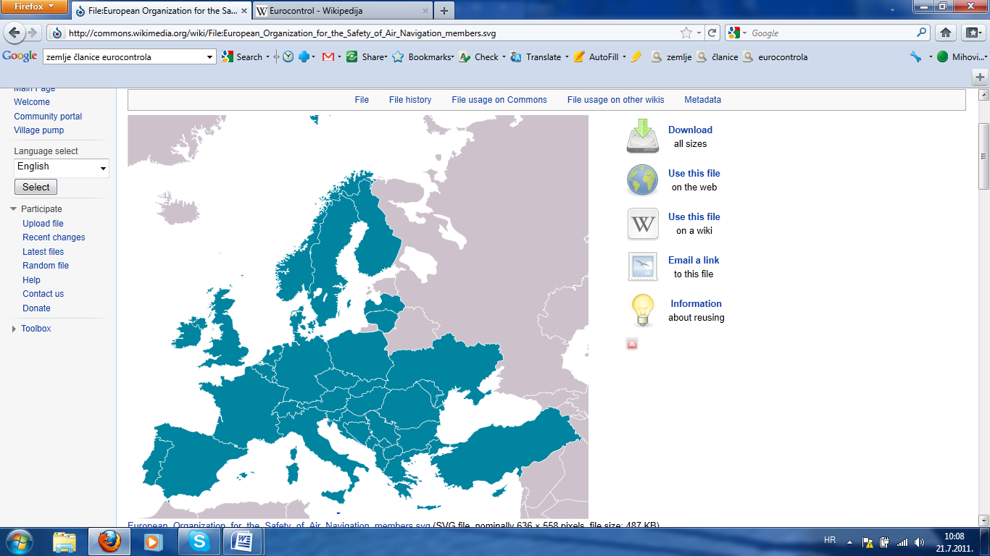

Slika 1: Zemlje članice EUROCONTROL-a

**Izvor: www.eurocontrol.int**

Također na europskoj razini postoji još niz organizacija koje sudjeluju i pomažu u razvoju i implementaciji sigurnosnih zahtjeva i standarda civilnog zrakoplovstva.

### 2.2.1 Eurocontrol-ovi sigurnosni regulatorni zahtjevi (Esarr)

S ciljem postizanja jedinstvenog europskog sustava upravljanja zračnim prometom, države članice EUROCONTROL-a pristale su na implementaciju mehanizma, odvojenog od pružanja usluga, za multilateralni razvoj i harmonizaciju sigurnosnog regulatornog režima u području upravljanja zračnim prometom u okviru cjelokupnog pristupa zrakoplovnog sigurnosnog sustava.

Ovaj mehanizam je uspostavila Komisija za sigurnost (SRC[15]), kao nezavisno tijelo agencije EUROCONTROL-a. Njegova svrha je pružiti savjete i podrške kako bi se postigla konzistentna razina sigurnosti u upravljanju zračnim prometom na području ECAC-a. Komisija za sigurnost izvještava preko Privremenog vijeća[16] o relevantnim pitanjima vezanim za sigurnosnu regulativu upravljanja zračnim prometom (ATM[17]), uključujući i preporuke za unapređenje sigurnosti ATM-a.

Danas su na snazi šest Sigurnosnih regulatornih zahtjeva (ESARR[18]) koji su nadopuna ICAO SARP-a, te predstavljaju širu osnovu sigurnosnoj regulativi ATM sustava, a oni su redom:

* ESARR 1: Sigurnosni nadzor u ATM-u, 2002. g.
* ESARR 2: Izvještavanje i procjena izvanrednih događaja u ATM-u, 2000. g.
* **ESARR 3: Uporaba SMS-a od strane ATM pružatelja usluga, 2000. g.**
* ESARR 4: Procjena i ublažavanje rizika u ATM sustavu, 2001. g.
* ESARR 5: ATM osoblje, 2002. g.
* ESARR 6: Programska podrška (softver) u ATM sustavu, 2003. g.

Države članice EUROCONTROL-a imaju obvezu implementirati ESARR-e nakon funkcionalnog odobrenja. Međutim, većina članica zahtijeva domaće instrumente u koje će uključiti EUROCONTROL-ove odluke, s obzirom da nisu direktno u sustavu odredbi Čikaške konvencije.

Svih šest ESARR-a su međusobno povezani, a odredbe svakog ESARR-a stupaju na snagu u roku od tri godine od dana objavljivanja.

S aspekta upravljanja sigurnošću kod pružatelja usluga zračne plovidbe može se izdvojiti ESSAR 3. Ovaj se zahtjev odnosi na upotrebu SMS-a od strane ATM pružatelja usluga i treba se primijeniti na sve pružatelje usluga koji su pod upravom nacionalnog sigurnosnog regulatornog tijela. Glavna odgovornost pružatelja usluga je omogućiti da se na adekvatan način postupa sa svim pitanjima vezanim za sigurnost, što bi trebalo rezultirati unaprjeđenjem sigurnosti. Sigurnosni menadžment treba osigurati da su svi sigurnosni rizici identificirani, procijenjeni i ublaženi na zadovoljavajući način.

Sigurnosni zahtjevi dijele se u četiri skupine:

* opći zahtjevi
* zahtjevi za postizanjem sigurnosti
* zahtjevi za osiguranjem sigurnosti
* zahtjevi za promoviranjem sigurnosti

ESARR 3 predstavlja skup minimalnih sigurnosnih- regulatornih zahtjeva za Europu. Ovaj dokument opisuje obveze i odgovornosti pojedinih država u stvaranju učinkovitog sustava sigurnosnog nadzora na način da daje preporuke koje mogu poslužiti kao rješenje u određenim situacijama.

### 2.2.2 regulatorni ustroj jedinstvenog zračnog prostora

### Europe

Inicijativa jedinstvenog zračnog prostora Europe (SES[19]) pokušava nadvladati fragmentiranost zračnog prostora i nedostatak kapaciteta strukturiranjem zračnog prostora i upravljanjem navigacijskim uslugama na pan-europskom nivou. Uspostavom SES-a se omogućava ujednačenost i visoka razina sigurnosti u zračnom prostoru Europe.

Ciljevi uspostave SES-a su:

* Restrukturiranje europskog zračnog prostora (FAB[20])- sa svrhom bolje protočnosti zračnog prometa
* Modernizacija ATM infrastrukture, s ciljem osiguranja potrebnih kapaciteta
* Povećanje ukupne učinkovitosti ATM-a
* Poboljšanje integracije vojnih sustava u europski ATM sustav.

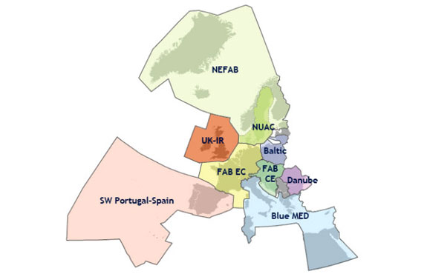

Slika 2: Raspored funkcionalnih blokova europskog zračnog prostora

**Izvor: www.euroscientist.com**

Devet deklariranih funkcionalnih blokova europskog zračnog prostora su:

* NEFAB (Sjeverno europski FAB): Danska, Estonija, Finska, Island, Norveška, Švedska, Latvija
* NUAC: Norveški gornji zračni prostor, Danska, Švedska
* BALTIC FAB: Poljska, Litva
* FABEC (FAB središnje Europe): Francuska, Njemačka, Belgija, Nizozemska, Luxemburg i Švicarska
* FABCE (FAB srednje Europe): Češka, Slovačka, Austrija, Mađarska, Hrvatska, Slovenija, Bosna i Hercegovina
* DANUBE: Bugarska, Rumunjska
* BLUE MED: Italija, Malta, Grčka, Cipar, (Egipat, Tunis, Albanija, Jordan)
* UK- IRELAND FAB: Velika Britanija, Irska
* SW FAB: Portugal, Španjolska. (Slika 2)[19]

U implementaciji SES inicijative sudjeluju:

* Europska Komisija- institucija EU sa pravom predlaganja zakona
* Single Sky Odbor (SSC[21])- donosi odluke o razvitku SES-a na temelju predloženih zakona i inicijativa od strane Komisije
* Nacionalna nadzorna tijela- odgovorna za nadgledanje i provođenje legislative
* EUROCONTROL- pruža ATM usluge i regulatornu potporu u upravljanju europskim zračnim prostorom, i dr.

Regulativa pružanja usluga zračne plovidbe u prostoru SES-a definira zahtjeve s ciljem sigurnog i efikasnog pružanja usluga. Uvodi harmonizirani sustav certifikacije i niz pravila koja pružatelji usluga zračne plovidbe trebaju usvojiti. Države koje sudjeluju u inicijativi SES-a trebaju uspostaviti nacionalno nadzorno tijelo (NSA[22]), te osigurati nadzor primjene regulative.

Regulativom pružanja usluga zračne plovidbe doneseni su ujednačeni zahtjevi koje pružatelji usluga trebaju usvojiti:

* Tehničku i operativnu stručnost, te održivost
* Sustav upravljanja sigurnošću i kvalitetom
* Sustav izvješćivanja
* Financijsku sigurnost
* Odgovornost i osiguranje
* Vlasničku i organizacijsku strukturu
* Ljudske resurse- planiranje zapošljavanja odgovarajućeg osoblja
* Zaštitu.[13]

# 3 sigurnost u zračnoj plovidbi

Sigurnost zračne plovidbe, s obzirom na prirodu cjelokupne ove djelatnosti, posebno na njen tehnički i ljudski aspekt, kao i nužnost suradnje niza organa i organizacija u njenom izravnom ostvarivanju, čini jedinstven osmišljen sustav mjera, postupaka, radnji i materijalnih činitelja koji omogućuju da se postigne optimalan stupanj sigurnosti.[11]

Sigurnost uz proizvodnju (pružanje usluge) u zračnoj plovidbi predstavlja najviši prioritet. Rastom prometne potražnje trebala bi rasti i razina sigurnosti, a to se može postići unapređenjem u metodama i mehanizmima upravljanja sigurnošću unutar usklađenog i globalnog sigurnosnog okvira utemeljenog na dosljednim analitičkim metodama i podacima. Metode kojima se nastoji unaprijediti svijest o sigurnosti opisane se u nadolazećim potpoglavljima.

Sigurnosno upravljanje se može definirati kao sustavno, izričiti i sveobuhvatan proces pristupa u upravljanju rizicima. Glavna svrha ATM usluga je osigurati sigurno razdvajanje zrakoplova u zraku i na zemlji pri najboljim radnim i ekonomskim uvjetima.

## 3.1 znanost i piramida sigurnosti

Prvi znanstveni radovi koji se odnose na rješavanje problema industrijske sigurnosti mogu se pripisati H.W.Heinrichu. U knjizi „Industrijsko sprječavanje nesreća: Znanstveni pristup‟ (1931. godina), objašnjava pojmove trokuta događaja. Pojam poznat kao „piramida sigurnosti‟ ili „Heinrichova piramida‟. Ovaj pojam i danas se upotrebljava za ilustraciju Heinrichove teorije o uzročnosti nesreće. Nesigurni postupci mogu dovesti do manjih incidenata, te ukoliko se na njih ne obraća pažnja oni s vremenom mogu dovesti i do ozbiljnih incidenata odnosno nesreće.

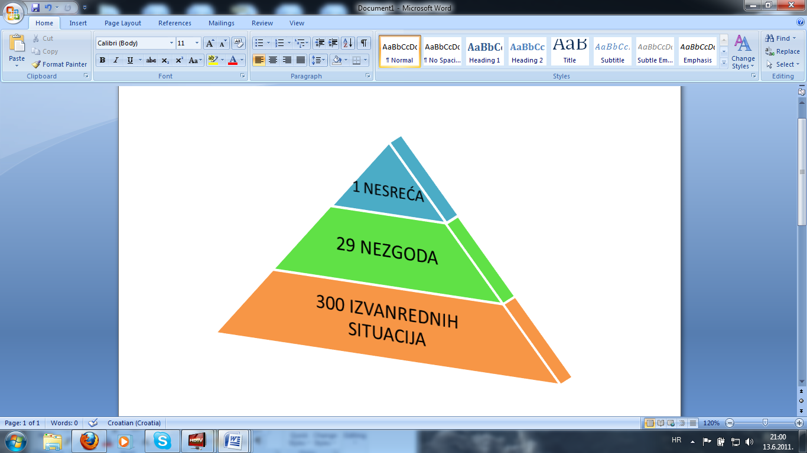**Slika 3: Heinrichova piramida**

**Izvor: Steiner, S.: Separati s predavanja iz kolegija „Sigurnost u zračnom prometu‟, Fakultet prometnih znanosti, Zagreb, 2011.**

Heinrichova piramida sigurnosti pokazuje da na 300 izvanrednih događaja kod kojih nije došlo ni do ozljeda niti do materijalnih šteta slijedi 29 nezgoda i jedna nesreća, što je i prikazano na slici 3. Prema ovoj statistici može se zaključiti da su ovim izvarednim događajima prethodile stotine situacija kod kojih je došlo do smanjenja sigurnosti, ali zbog njihovog neevidentiranja nije ništa napravljeno da se izbjegnu budući izvaredni događaji. Moderna metodologija zahtijeva od operativnog osoblja i od menadžmenta da identificiraju potencijalno opasne situacije prije nego one evoluiraju u nesreću.

## 3.2 kultura sigurnosti

Kulturu definiramo kao sustav vrijednosti, načina ponašanja i vjerovanja karakteristična za jednu određenu društvenu zajednicu. Ona povezuje pojedinca sa skupinom i daje određena „pravila“ tom pojedincu kako se ponašati u skupini čiji je pripadnik. Kultura ima veliki utjecaj na osobne odluke ljudi i njihova razmišljanja, te budući da su ljudi skloni tome da pri donošenju svih odluka uzimaju u obzir što im njihova kultura govori o njihovim postupcima, za sigurnosni menadžment vrlo je bitno razumijevanje kulturološkog čimbenika.[15]

Kultura sigurnosti je prvenstveno proces, a ne rezultat. S toga, organizacije trebaju izgraditi strategiju koja će omogućiti skupinama koji sačinjavaju tu organizaciju da razviju svoje stavove i ponašanja, a ne da im ih diktiraju. Sigurnosna kultura je trojni koncept, s aspektom na nacionalnu, organizacijsku i profesionalnu kulturu.

U pogledu nacionalne kulture, to su ona ponašanja koja su rezultat utjecaja pripadnosti određenoj nacionalnoj skupini.

Glede organizacijske kulture, to su ona ponašanja koja se javljaju kao posljedica dugogodišnjeg rada i pripadnosti u određenoj organizaciji. Nakon nekog vremena svi poprime neka zajednička svojstva koja su karakteristična za tu organizaciju: koliko se poštuje rad zaposlenika, toleriraju njihove greške, pazi na njihovu sigurnost, itd.

S obzirom na profesionalnu kulturu, vjerojatnost sigurnog rada povezan je sa stručnom motivacijom i ponosom koji su rezultat utjecaja obrazovanja, uvježbavanja i rada u određenom radnom okruženju, za razliku od ponašanja koja pokazuju nebrigu za skupinu.

Kultura sigurnosti je umjetno stvorena atmosfera na radnom mjestu od strane upravitelja kako bi zaposlenici razvili svijest o tome koliko je važna sigurnost. Prelaskom na proaktivnu metodologiju i prema modernom shvaćanju sigurnosti koje uključuje kulturu sigurnosti, svi u lancu odlučivanja snose odgovornost za pogrešku napravljenu u operativnom djelu. To znači da se dio odgovornosti prebacio na samu upravu, dakle ne samo da operativno osoblje mora odgovarati za svoje pogreške, nego menadžment mora sada još veću pozornost posvetiti da do njih ne dođe jer izravno za njih odgovaraju kod nadležnih državnih organa. Također je bitan odnos među svima koji imaju utjecaj na sigurnost. Između svih koji sudjeluju u prijevoznom procesu potrebna je suradnja na razini sigurnosti, dakle između pružatelja usluga u zrakoplovstvu i nadležnih organa vlasti, ali i između svih uključenih trebao bi postojati dijalog koji uključuje razmjenu informacija.

Na temelju organizacijske kulture ustanovljeno je pet značajnih komponenti kulture sigurnosti:

* Kultura informiranja- prikupljanje podataka nedavnih nesreća i pogreški, te objedinjavanje istih s informacijama dobivenih proaktivnim mjerama (npr. sigurnosni pregledi). Sustav sigurnosti zahtjeva aktivno i iskreno sudjelovanje zaposlenika u izvještavanju pogrešaka, kako bi se na taj način uključili u upravljanje sigurnošću u njihovoj organizaciji.
* Kultura izvješćivanja- kultura u kojoj se djelatnici osjećaju slobodno te na taj način doprinose kulturi informiranja.
* „Just‟ kultura- kultura u kojoj vlada atmosfera povjerenja, koja se stječe „kulturom ne optuživanja‟. U nekim slučajevima se i nagrađuju zaposlenici ukoliko prijave pogrešku, međutim nekad to može uzrokovati i dodatne probleme i sankcije.
* Fleksibilna kultura- je ona kultura u kojoj se uspješno upravlja sigurnošću za vrijeme određenih promjena koje nalažu vanjski zahtjevi (npr. porast tehnološke kompleksnosti nekog sustava upravljanja) ili glavne organizacijske promjene (npr. privatizacija). Prikupljanje takvih informacija je beskorisno osim ukoliko se koriste za poboljšanje sigurnosnih performansi organizacije.
* Kultura učenja- važnost ove kulture je u donošenju odgovarajućih zaključaka na temelju prikupljenih informacija kako bi se implementirale potrebne promjene u procedurama i opremi.[3]

Kultura sigurnosti je važna kako bi se sigurnost održala na zadovoljavajućoj razini i implementirala u organizaciju. Sustavi koji se oslanjaju samo na propise koje donose nadležni organi ne mogu pratiti rastuće sigurnosne probleme. Implementacija se vrši donošenjem odluka krečući od najviše razine, te zaposlenika koji ih donose prema nadzornom i operativnom osoblju.

Kultura sigurnosti još uvijek nije na zadovoljavajućoj razini kako ni u svijetu, tako ni kod nas. I dalje se nastoji pronaći glavnog krivca odgovornog za nastalu pogrešku. Nova metodologija se zasniva na razumijevanju čimbenika čovjek, to jest ljudske pogreške gdje se greške razmatraju kao rezultat određene situacije ili okolnosti. Cilj je ove kulture pronaći uzroke nastalog događaja, te otkloniti propuste i slabosti u sustavu sigurnosti koji dopušta razvoj takve situacije.

## 3.3 čimbenik čovjek (*eng. Human factor*)

Ljudski faktor u zrakoplovstvu je najfleksibilniji, najprilagodljiviji i najvrijedniji element zrakoplovnog sustava, ali isto tako i najpodložniji vanjskim utjecajima koji mogu omesti u obavljanju dužnosti. Ljudsku pogrešku je nemoguće u potpunosti isključiti, jer je čovjek zastupljen u svim fazama od projektiranja, izrade, implementacije, te tako i do rada u ATM sustavu koji se sastoji od ljudi, procedura i opreme. U SMS-u sama ljudska pogreška nema presudnu važnost, već su presudni čimbenici koji su doveli do nje, s toga se sve istrage fokusiraju na to kako oprema i procedure mogu pomoći, tj. smanjiti „nesavršenost‟ čovjeka.

Čimbenici koji karakteriziraju čovjeka na radnom mjestu, te imaju direktan utjecaj na njegovu efikasnost u radu i na sigurnost su:

* Fizički čimbenik- fizičke mogućnosti pojedinca da obavi zadatak, a uključuje snagu, sluh, vid, itd.
* Fiziološki čimbenik- uključuje sve čimbenike koji imaju utjecaj na fizičke procese u tjelu, a mogu imati negativan utjecaj na rad osoblja. U te čimbenike spadaju: količina kisika u prostoriji, zdravlje i fizička priprema osoblja, pušenje, alkohol, droga, stres u drugim aspektima života, itd.
* Psihofizički čimbenici- utječu na psihološku pripremu zaposlenika na situacije do kojih može doći. Tu se ubrajaju: školovanje, trening, iskustvo kao i osobna motivacija, samopouzdanje, sklonost rizičnom ponašanju, itd.
* Socijalni čimbenik- odnose se na socijalne čimbenike koje zaposleniku otežavaju boravak na radnom mjestu i „otežavaju“ radnu atmosferu. U to se ubrajaju: nesuglasice s nadređenima, smrt u obitelji, osobni financijski problemi i ostali osobni problemi osoblja.[1]

Tehnološki napredak uvelike je olakšao i doprinio pri izgradnji i upravljanju sustavima kontrole letenja, preciznijem prognoziranju vremena, moderniziranijih zrakoplova i zračnih luka, međutim i dalje konačne odluke donose ljudi (osobito piloti i pružatelji usluga kontrole leta), te se stoga velika pozornost posvećuje prilikom selekcija i školovanja adekvatnog osoblja.

### 3.3.1 shell model

Model SHELL je razvijen kako bi pomogao istražiteljima pri širenju istrage kod tradicionalnog sustava. On opisuje interferenciju između čovjeka, stroja i njegove radne okoline. SHELL model je osmislio Elwyn Edwards 1972. godine, a modificirao ga je Franz Hawkins 1987. godine.



Slika 4: SHELL model

SHELL model se primjenjuje u zrakoplovstvu, a ime je dobio po početnim slovima četiri elemenata:

* S (*Software*)- regulativna podrška u koju spadaju: procedure, školovanje, računalni programi, pravila, itd.
* H (*Hardware*)- strojevi i oprema
* E (*Enviroment*)- okolina, može se odnositi na fizičko radno okruženje, ali i na gospodarsko, društveno i kulturno okruženje.
* L (*Liveware 1*)- čovjek na radnom mjestu (operator)
* L (*Liveware 2*)- čovjek na radnom mjestu (svi ostali značajni za dotični slučaj)

### 3.3.2 procesiranje informacija

Iako je tehnološki napredak omogućio bolju efikasnost i sigurnost, kod upravljanja zračnim prometom, ipak se ista tehnologija i dalje oslanja prvenstveno na čovjeka koji djeluje unutar tog sustava. Ljudi obrađuju informacije na brz i kompleksan način, te posjeduju svestranost i prilagodljivost za rješavanje dinamičkih i teških problema. Može se zaključiti da je ljudski informacijski proces po mnogo čemu superiorniji i od najmoćnijih računala.

Procesiranje informacija provodi se:

* Osjetilima (sluh, vid, miris, dodir)- započinje prihvat informacija, koje su pohranjene u mozgu samo na kratko vrijeme (jedna do dvije sekunde)
* Percepcijom (kratkoročna i dugoročna)- mozak organizira podatke dospjele iz raznih osjetila i interpretira ih tvoreći smislenu cjelinu. I dok poznate situacije obrađujemo vrlo brzo, situacije s kojima se po prvi put suočavamo obradit ćemo puno sporije ili ih nećemo uspijeti obraditi.
* Pozornošću- spoznajnim procesom kojim se selektivno koncentrira na jedan aspekt iz okruženja zanemarujući druge podražaje. (Npr. pažljivo slušanje što će pilot reći, ignorirajući pritom ostale razgovore u operativnoj prostoriji)
* Pamćenjem- sposobnošću pohrane, zadržavanja i obnavljanja informacija, a možemo ga podijeliti na kratkoročno (zadržavanje male količine informacija u trajanju oko 20 sekundi) i dugoročno pamćenje (traje i do nekoliko dana, ali može i desetljećima, odnosi se obično na znanja stečena proučavanjem i ponavljanjem)
* Donošenjem odluke- vrlo složen proces u kojem pružatelji usluga zračne plovidbe moraju donijeti u vrlo kratkom periodu. Odlučivanje se provodi na temelju iskustva, znanja, obuke i sposobnosti.
* Provođenjem odluke- (Npr. davanje odobrenja za slijetanje/polijetanje). Na provedbu odluke mogu utjecati sljedeći čimbenici: stres, pritisak (kod hitnog djelovanja), starosna dob, iskustvo, očekivanja i dr.[4]

IZVORI POZORNOSTI

OSJETILA

KRATKOROČNA MEMORIJA

PROVOĐENJE ODLUKE

DONOŠENJE ODLUKE

PERCEPCIJA



PAMĆENJE

KRATKOROČNO PAMĆENJE

DUGOROČNO PAMĆENJE

POVRATNA INFORMACIJA

Slika 5: Procesiranje informacija

**Izvor: HKZP: Human Information Processing; EUROCONTROL Institue of Air Navigation Services (IANS)**

Kako bi se odluke mogle ispravno donositi i provoditi iznimno je važna svijest o situaciji. Svijesnost situacije je produkt kratkoročnog i dugoročnog pamćenja. Informacije koje dolaze iz dugoročnog pamćenja su stećena znanja, postupci i pravila, dok one iz kratkoročnog pamćenja se odnose na percipiranje trenutne situacije, razumjevanje i projiciranje iste za budućnost (slika 5).

## 3.4 reason model

U Europi su referentnija istraživanja problematike ljudskih čimbenika u zračnom prometu vezana za prof. Jamesa Reasona sa Sveučilišta u Manchasteru. Reasonov model „Swiss Cheese‟ opće je prihvaćen koncept tumačenja pojavnosti nesreća, a metodologija prevencije usmjerena je na razvijanje sustava upravljanja pogreškama.[1]

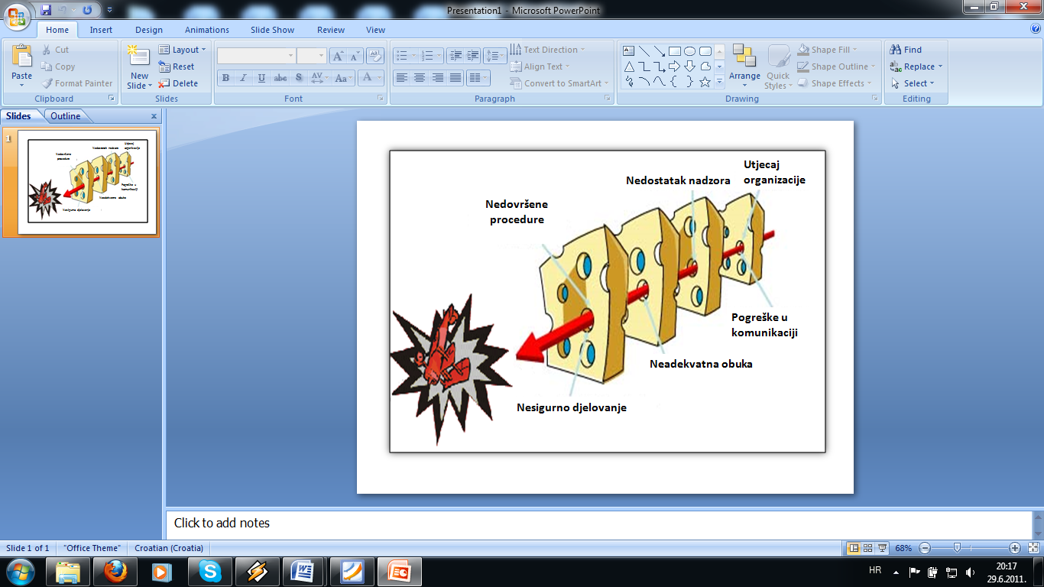

Slika 6: Reason model

**ICAO Doc 9859, *Safety Management Manual*, Montreal, 2009; www.hompage.mac.com**

Model organizacijske obrane od pogreška modelirane kao niz prepreka koji je slikovito prikazan kao kriške sira, gdje rupe u siru predstavljaju pojedine slabosti u pojedinim dijelovima sustava. Cijeli sustav zakazuje kada se poklope sve rupe, odnosno kada opasnost prođe kroz sve rupe dolazi do nesreće.

## 3.5 sustav upravljanja rizicima

Rizik se može definirati kao vjerojatnost da će doći do izvaredne situacije, to jest događaja, nezgode (incidenta) ili nesreće. Što je vjerojatnost manja i rizik je manji.

Izvanredni događaj predstavlja svaku neplaniranu situaciju ili događaj do koje je došlo u bilo kojoj od faza prijevoznog procesa u zračnom prometu, a mogla je ugroziti putnike, teret, zrakoplov ili bilo koju drugu opremu, nekretninu koja se koristi u zračnom prometu. Prema aneksu 13 događaje dijelimo na incidente (nezgode) i nesreće koji se raspoznaju tek nakon što se provede istraga.

Nezgoda (incident) je svaki događaj kod kojeg je došlo do fizičkog oštećenja bilo zrakoplova, opreme, aerodromske infrastrukture ili manjeg oštećenja imovine treće osobe i lakših tjelesnih ozljeda osoba u zrakoplovu koje su se ukrcale s namjerom da obave let. Nezgode se dijele na „ozbiljne nezgode‟ (*eng. serious incidents*)- one uključuju okolonosti koje ukazuju da se nesreća zamalo dogodila i one koje imaju nižu ozbiljnost od „ozbiljne nezgode‟ (*eng. severity incidents*). Primjer „ozbiljne nezgode‟ je bilo koji događaj koji zahtjeva hitnu uporabu kisika od strane posade, dok je primjer „niže ozbiljne nezgode‟ neovlašteni prodor u zračni prostor.

Nesrećapredstavlja događaj u svezi s operacijom zrakoplova, koji nastane od trenutka kada se jedna ili više osoba ukrca u zrakoplov s namjerom da obavi let, a kod kojeg je došlo do težeg ili smrtnog ozljeđivanja putnika te težeg ili potpunog uništenja zrakoplova, opreme ili imovine treće osobe.[17]

ATM specifični događaji su događaji koji mogu utjecati ili utječu na sposobnost pružanja sigurnih ATM usluga, a da pri tom ne mora nužno doći do negativnog utjecaja na sigurnosti operacija.[7]

ATM specifični događaji su:

* nemogućnost pružanja ATM usluga
* prekid komunikacijske funkcije
* otkaz navigacijske funkcije
* nemogućnost pružanja sporednih informacija
* nemogućnost nadzora
* otkaz ATM sustava sigurnosti

Proces koji vodi od identifikacije opasnosti prema procjeni rizika i njegovom ublažavanju je proces upravljanja rizicima.

### 

### 3.5.1 matrica rizika

Matrica rizika je koristan alat za procjenu opasnosti. S obzirom da je kod upravljanja sigurnošću stanje bez rizika nedostižan cilj SMM-a, sigurnost se definira kao stanje u kojem je rizik od mogućeg stradanja ljudi ili bilo kakve opreme smanjen, odnosno održavan u prihvatljivim granicama utvrđenim konstantnim motrenjem opasnosti. Prema tim granicama moguće je nacrtati matricu rizika koja je i prikazana na slici 6.

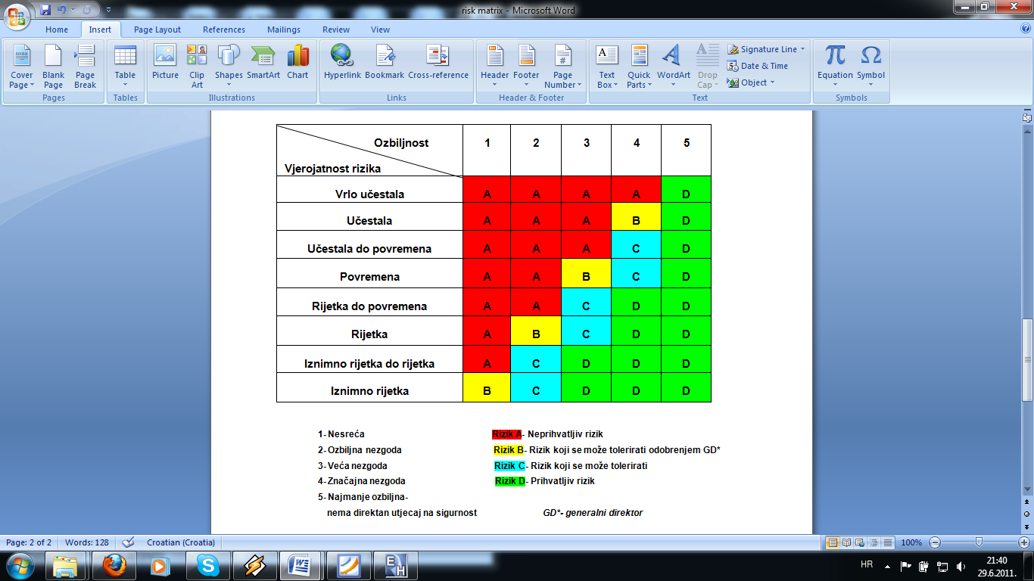

Slika 7: Matrica rizika

**Izvor: HKZP: Safety Management Manual; Interni dokument, Zagreb, 2009.**

Prema matrici, rizike dijelimo na prihvatljive, neprihvatljive i one koji se mogu tolerirati, uz odobrenje generalnog direktora (Rizik B), te uz odobrenje direktora pojedinih odjela (Rizik C), jer bi ih bilo preskupo i prezahtjevno više smanjivati.

### 3.5.2 metodologija prevencije rizika

Praćenjem razvoja upravljanja sigurnošću uvidjelo se da se izvanredni događaji ne mogu izdvojiti i tretirati posebno, ukoliko se radi o povećanju sigurnosti, te se njihovo pojavljivanje može povezati s nastalim nezgodama i nesrećama. Za razliku od zastarijelih metoda prevencije rizika koje se baziralo isključivo na rekativnoj metodi, danas se koriste osuvremenjene metode prevencije, tj. nastoji se djelovati proaktivno.

#### 3.5.2.1 Reaktivna metoda

Reaktivna metoda, koja se koristila sve do 70-ih godina prošlog stoljeća, prvenstveno se bazirala na poštivanju regulativi i standarda, kako bi na taj način povećali sigurnost. Kad bi se pojavio novi problem samo bi se uveo novi propis, čije bi ga uvođenje rješilo. Reaktivna metoda se temelji na događajima koji su se dogodili (nezgode i nesreće), nakon kojih se nastojalo djelovati „reaktivno‟, tj. uvođenjem novih pravila kako bi se spriječile iste pogreške u budućnosti.

#### 3.5.2.2 Proaktivna metoda

Za razliku od reaktivne, proaktivnom metodom se nastoji djelovati i prije nego li je došlo do bilo kakvog ozbiljnijeg odstupanja (pogreške) u radu. Ova metodologija se bazira, osim na standardima i propisima, na istraživanjima, izvješćivanjima, nadzorima, pregledima stanja sigurnosti i sl.

#### 3.5.2.3 Metoda predviđanja

Metodom predviđanja nastoje se predvidjeti moguće situacije, odnosno problemi koji mogu utjecati na sigurnost, te se nastoje pronaći adekvatna rješenja.[10]

# 4 sustav upravljanja sigurnošću u zračnoj

# plovidbi

Proaktivno upravljanje sigurnošću i implementacija sustava upravljanja sigurnošću postaje program međunarodnih organizacija i nacionalnih vlasti, te pružatelja usluga u zračnoj plovidbi još kasnih 90-ih godina, za vrijeme kontinuiranog rasta zračnog prometa i potrebe za unapređenjem sigurnosti u skladu sa strateškim sigurnosnim ciljevima ATM-a (broj zrakoplovnih nesreća za koje je odgovoran ATM ne smije rasti, već ukoliko je moguće ga treba smanjiti).

Prema ICAO-u SMS predstavlja „alatnu kutiju‟ koja sadrži „alate‟ potrebne pružatelju usluga u zračnom prometu kako bi kontrolirao sigurnosne rizike koji su posljedica opasnosti s kojima se mora suočiti za vrijeme pružanja usluga.[10]

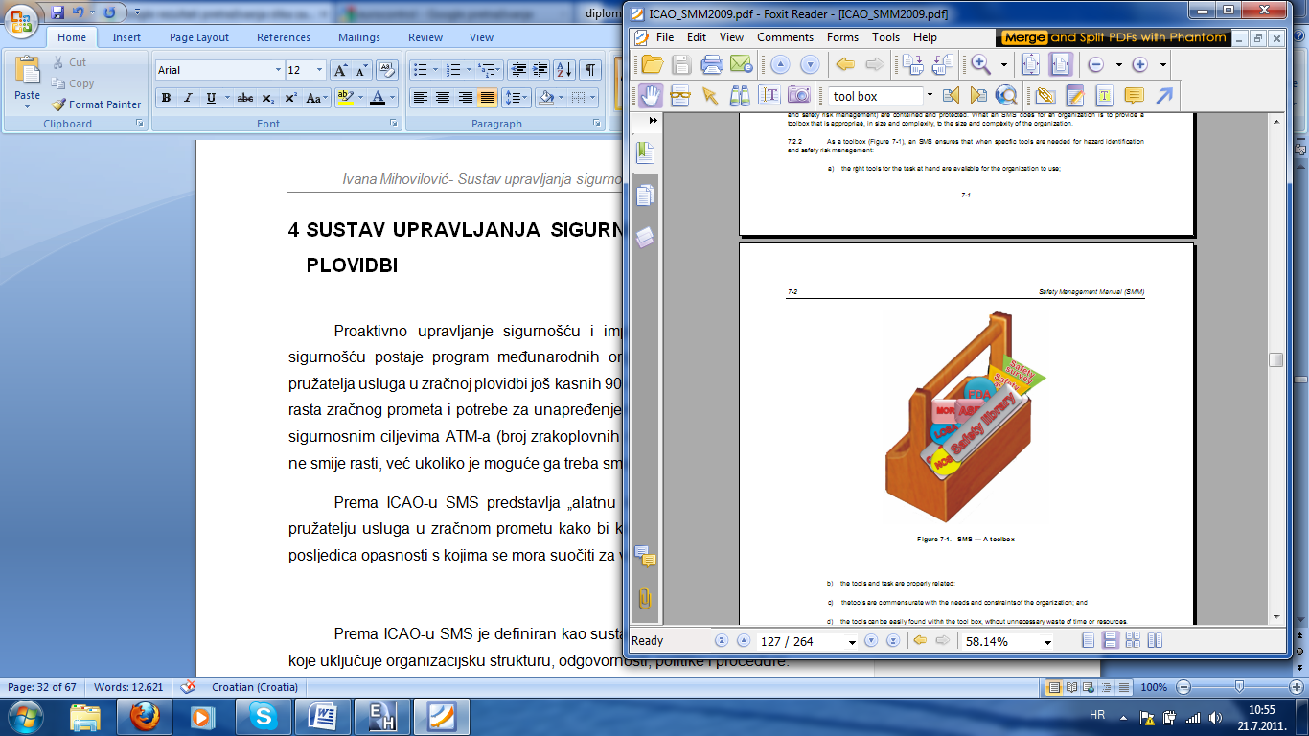

Slika 8: SMS- „alatna kutija‟

**Izvor: ICAO Doc 9859, *Safety Management Manual*, Montreal, 2009.**

Prema ICAO-u SMS je definiran kao sustavni pristup upravljanju sigurnošću, koje uključuje organizacijsku strukturu, odgovornosti, politike i procedure.

Za razliku od ATM industrije, pružatelji usluga u zračnoj plovidbi (ANSPs[23]) imaju različitu razinu razvoja i implementacije SMS-a. Neki pružatelji usluga imaju vrlo razvijen sustav, koji je u potpunosti integriran u sve aktivnosti organizacije, za razliku od onih koji su još uvijek u ranom stadiju implementacije SMS-a. Razlika se može pripisati postojanju različitosti nacionalnih regulatornih okvira, (ne)raspoloživosti sredstava na lokalnoj razini, te značajne razlike u stilu i načinu primjene materijala za implementaciju SMS-a.

Tipičan SMS za pružatelje usluge zračne plovidbe obuhvaća organizacijske mjere, procese, procedure i prakse koje uključuju sljedeće komponente:

* Politiku sigurnosti
* Podjelu odgovornosti
* SMS organizacijsku strukturu, uključujući i upravitelja sigurnosti
* Planiranje sigurnosti, koje se odnosi na uspostavljanje sigurnosnih ciljeva
* Sigurnosno izvještavanje i istraživanje
* Sigurnosni nadzor
* Pregled stanja sigurnosti
* Dokumentacija, uključujući sigurnosne standarde i procedure
* Upravljanje rizicima, uključujući identifikaciju opasnosti, procjenu rizika i ublažavanje rizika
* Kontinuirano (sigurnosno) unapređenje
* Promocija sigurnosti i širenje primjera/instrukcija.[21]

Navedeni pojmovi detaljnije će biti prikazani u sljedećem poglavlju na konkretnom primjeru u Hrvatskoj kontroli zračne plovidbe. Dok će se u ovom poglavlju opširnije obraditi elementi SMS-a koji se odnose na politiku i ciljeve sigurnosti, sustav upravljanja rizicima, jamstvo sigurnosti, promocija sigurnosti te faze implementacije sustava upravljanja sigurnošću.

Sustav upravljanja sigurnošću uključuje konstantnu dnevnu identifikaciju rizika, prikupljanje i analiziranje podataka, procjenu sigurnosnih rizika, te provedbu strategije ublažavanja istih. SMS je kontinuirani proces koji nikad ne završava.

## 4.1 sustav upravljanja kvalitetom i sustav

## upravljanja sigurnošću

Većina zrakoplovnih organizacija, pa tako i zračna plovidba, provode kontrolu kvalitete i/ili jamstvo kvalitete (QA[24]). Program jamstva kvalitete definira politiku i ciljeve organizacije. Također, osigurava da organizacija posjeduje one elemente potrebne za unapređenje učinkovitosti, te smanjenje mogućih rizika.

Principi kontrole kvalitete uključuju procedure nadzora izvedbe u svim aspektima organizacije, uključujuči elemente poput:

* Dizajna i dokumentacije procedura
* Metoda ispitivanja i testiranja
* Nadzora opreme i aktivnosti
* Interne i eksterne provjere
* Upotreba odgovarajućih statističkih analiza

Neke zrakoplovne organizacije imaju integrirane programe kontrole kvalitete i jamstva sigurnosti u tzv. sustav upravljanja kvalitetom (QMS[25]). Iz navedenog može se zaključiti da su QMS i SMS vrlo povezani.

QMS i SMS

* trebaju biti planirani i vođeni
* ovise o mjerenju i nadzoru
* uključuju svaku funkciju, proces i osobu u organizaciji
* teže daljnjem unapređenju

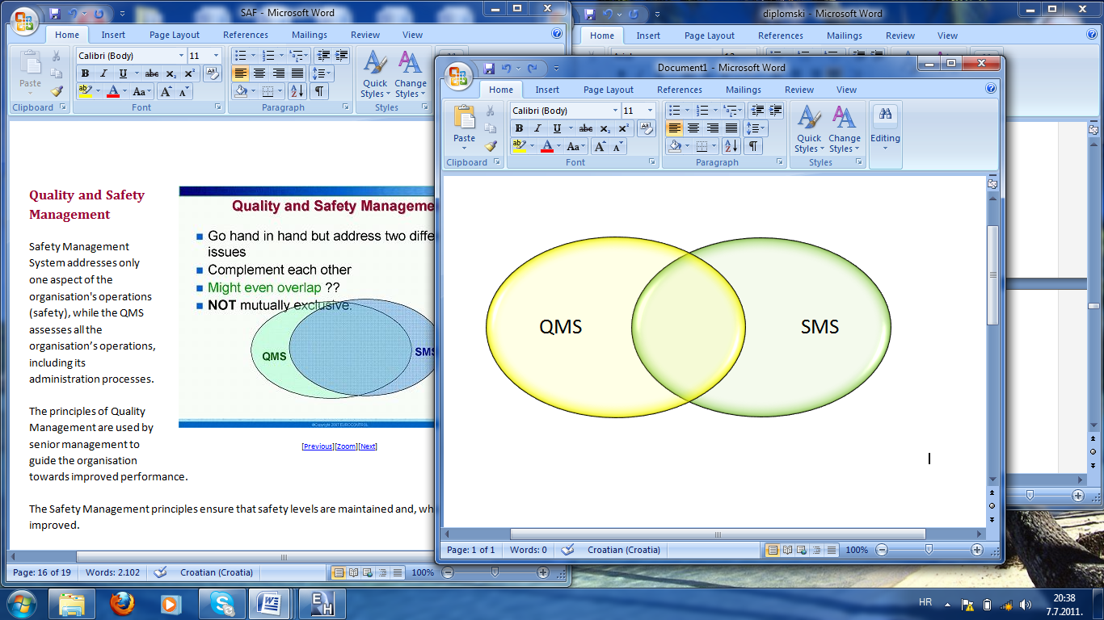

Slika 9: Odnos sustava upravljanja sigurnošću i sustava upravljanja kvalitetom

**Izvor: HKZP: Safety Management System in ATM (From theroy to practice); interni dokument**

Iako QMS i SMS imaju dosta sličnosti, postoji i značajna razlika između njih. Dok se SMS fokusira isključivo na ispunjavanje uvjeta koji se odnose na sigurnost, QMS pažnju posvećuje kvaliteti proizvoda i usluga neke organizacije kako bi zadovoljili korisnika.

Utvrđivanjem odnosa između QMS i SMS dolazi se do saznanja da oba sustava sudjeluju u ostvarivanju sigurnosnih ciljeva organizacije.[10]

## 4.2 politika i ciljevi sigurnosti

Svaka organizacija, u ovom slučaju zračna plovidba, treba definirati sigurnosnu politiku u skladu s nacionalnim i međunarodnim zahtjevima. Sigurnosna politika treba sadržavati jasne iskaze o potrebnim sredstvima za njenu implemenataciju. Nadalje, treba sadržavati procedure o sigurnosnom izvješćivanju, treba navesti koja su operativna ponašanja neprihvatljiva, te uvjete na koji će se način poduzeti disciplinske mjere.

Sukladno tome, potrebno je uspostaviti odgovornog i izvršnog rukovoditelja unutar organizacije za implementaciju i održavanje načela SMS-a. Također, sa stanovišta sigurnosti, svi zaposlenici moraju imati individualnu odgovornost za obavljanje svojih poslova i zadaća.

Cilj sigurnosti u zračnoj plovidbi je prvenstveno smanjiti čimbenike, koji bi mogli imati utjecaja na eventualnu nesreću zrakoplova, na najmanju moguću mjeru, tj. onoliko koliko je opravdano ostvarivo (ALARP[26]). Sigurnosni ciljevi i zahtjevi moraju biti specificirani za sve sustave i sustavne komponentne.[5]

Također, organizacija mora posjedovati i održavati SMS dokumentaciju koja opisuje politiku i ciljeve sigurnosti, uvjete SMS-a, procese i procedure SMS-a, te odgovornosti.

## 4.3 upravljanje rizicima sigurnosti

Upravljanje rizicima sigurnosti oblikuje sustav u kojem se sigurnosni rizici kontroliraju na odgovarajući način kako bi se eliminirale i ublažile posljedice nepoželjnih opasnosti koje su dospjele u sustav. To je ostvarivo ukoliko se radi o fizičkom sustavu poput zrakoplova, nekog organizacijskog sustava (npr. zrakoplovna kompanija), aerodroma ili pružatelja usluga zračne plovidbe. Organizacija predstavlja sustav koji se sastoji od strukture, procesa i procedure, te ljudi, opreme i resursa koji su potrebni da ispune zadaću sustava.[10]

### 

### 4.3.1. identifikacija opasnosti

Upravljanje rizicima sigurnosti započinje opisom funkcija sustava kao osnova za identifikaciju opasnosti. U opisu sustava analiziraju se komponente sustava i njihov utjecaj na operativnu okolinu sustava kako bi se raspoznala prisutnost opasnosti. Osnovni element upravljanja sigurnošću je procjena i provjeravanje sustava, kako bi se adekvatno kontrolirale posljedice opasnosti. Identifikacija opasnosti je prvi korak u formalnom procesu prikupljanja, bilježenja, djelovanja te stvaranja povratne informacije o opasnosti, a provodi se već spomenutim metodama (reaktivnom, proaktivnom, te metodom predviđanja).

### 4.3.1. procjena i ublažavanje rizika

Procjena sigurnosnih rizika predstavlja analizu posljedice opasnosti sigurnosnih rizika koji su utvrđeni kao prijetnje o sposobnosti neke organizacije. Odluka o prihvaćanju sigurnosnih rizika se provodi na temelju matrice i/ili trokuta rizika koji je prikazan na slici 10.

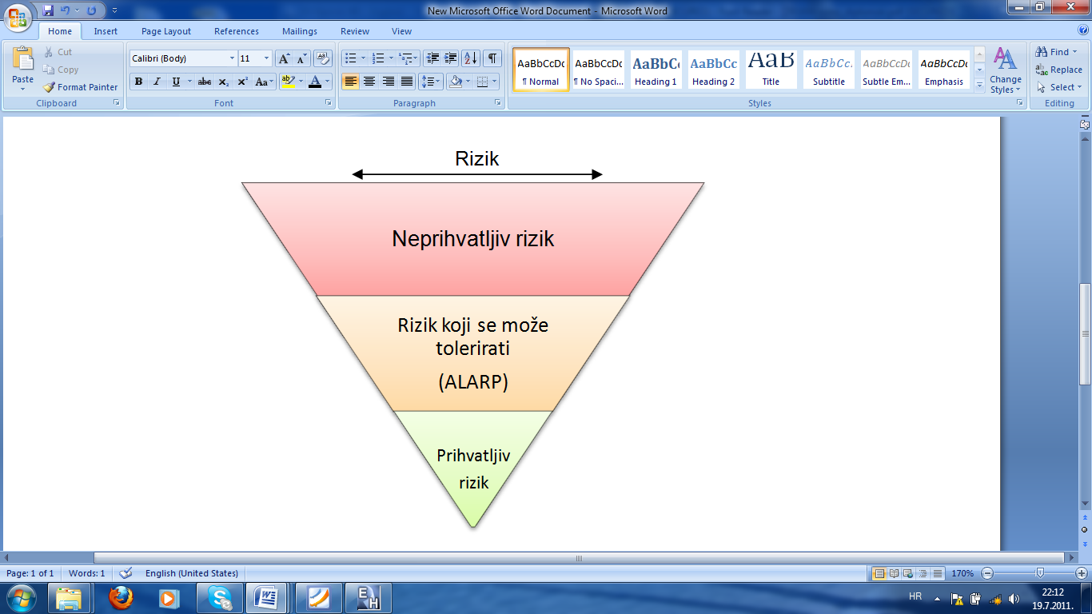

Slika 10: Trokut rizika

**Izvor: www.skybrary.com**

Nakon što su utvrđeni sigurnosni rizici prethodnim postupcima, vrši se eliminacija ili ublažavanje rizika onoliko koliko je to relano ostvarivo (ALARP). Ublažavanje rizika primjenjuje se dodatnim ili izmjenjenim procedurama, novom kontrolom nadzora, promjenama u osposobljavanju, uvođenjem dodatne i modificiranije opreme i sl.

Nakon postupka ublažavanja sustav je spreman za ponovnu implementaciju, s pouzdanošću da se sigurnosni rizici smatraju prihvatljivima.

## 4.4 jamstvo sigurnosti

Jamstvo kvalitete (eng. *Quality Assurance*) se najbolje može opisati kao poduzimanje planiranih radnji potrebnih kako bi korisniku pružile uslugu koju priželjkuje. U svijetu zrakoplovstva prirodno se očekuje da će se pružiti „sigurna‟ usluga, što je uostalom i primarni cilj zračne plovidbe. Stoga je jamstvo sigurnosti (eng*. Safety Assurance*) vrlo slično jamstvu kvalitete gdje pružatelji usluga zračne plovidbe pružaju korisniku najvišu moguću razinu sigurnosti. Jamstvo sigurnosti osigurava da su procedure i procesi čvrsto utemeljeni.

Jamstvom sigurnosti se nastoji osigurati ravnoteža između zadovoljavanja ciljeva sigurnosnih standarda, te ciljeva zadovoljovanja korisnika, kako bi se održalo poslovanje organizacije za vrijeme upravljanja sigurnosnim operacijama.

Aktivnosti jamstva sigurnosti trebaju sadržavati procedure koje će osigurati razvoj korektivnih radnji kao odgovor na nalaze izvještaja, školovanja, pregleda, procjene itd, kako bi se utvrdila pravovremena i učinkovita implementacija. Ukoliko se pojavi nova opasnosti, procesom upravljanja sigurnosnim rizicima se treba utvrditi da li je potrebno uspostaviti novu kontrolu sigurnosnih rizika.

### 4.4.1 praćenje i mjerenje performansi sigurnosti

Primarna zadaća jamstva sigurnosti je kontrola, koja se postiže nadzorom i mjerenjima sigurnosnih performansi, te procesom kojim su sigurnosne performanse utvrđene u skladu sa sigurnosnom politikom i utvrđenim sigurnosnim ciljevima.

Pružatelji usluga trebaju osigurati da postojeće metode raspoznaju promjenu unutar sustava ili operacije koje mogu omogućiti pristup bilo kojem elementu iznad dopuštenih sigurnosnih standarda, kako bi mogli poduzeti korektivne mjere.

Opći aspekti ili područja koja se razmatraju kako bi se zajamčila sigurnost kroz sigurnosne performanse nadzora i mjerenja:

* Odgovornost- odgovorna osoba za upravljanje operativnim aktivnostima (planiranje, organiziranje, usmjeravanje, kontroliranje)
* Vlast- ona koja usmjerava, kontrolira i mjenja procedure, te donosi ključne odluke
* Procedure- određeni načini o provođenju operativnih aktivnosti
* Kontrole- elementi sustava koji uključuju strojeve i opremu, regulativnu podršku, posebne procedure, te postupke nadzora
* Povezivanje- istraživanje povezanosti između odjela i nadležnih, komunikacije između zaposlenih, postojanost procedura, te jasna podjela odgovornosti između organizacija, radnih jedinica te zaposlenika.[10]

### 4.4.2 upravljanje promjenama

Opasnost može nastupiti kad god se uvede neka nova promjena u sustav ili procedure. Postupak sigurnosnog upravljanja zahtijeva da se opasnost koja je nusprodukt promjena bude sustavno i proaktivno identificirana, te da se poduzmu odgovarajuće mjere za upravljanje sigurnosnim rizicima koji su posljedica opasnosti, i to utvrđivanjem, provođenjem te procjenom istih.

Promjene mogu biti izvan ili unutar organizacije. Primjeri vanjske promjene uključuju promjene u regulatornim zahtijevima i reorganizacije kontrole zračnog prometa. Dok primjeri unutarnje promjene uključuju promjene upravljanja, nove opreme, te nove procedure.

Formalni proces upravljanja promjenama trebao bi utvrditi promjene unutar organizacije koji bi mogli utjecati na uspostavu procesa, procedura, proizvoda i usluga. Prije provedbe promjena trebaju se poduzeti sve potrebne mjere kako bi se osigurale sigurnosne performanse. Rezultat tog procesa je smanjenje sigurnosnih rizika koji proizlaze iz promjena u pružanju usluga organizacije na najmanju moguću mjeru.

Uredba komisije (EZ-a) br. 2096/2005[27] u Europi, zahtjeva da pružatelji usluga zračne plovidbe sustavno provode identifikaciju opasnosti kao i procjenu i ublažavanje rizika za bilo kakvu promjenu unutar dijela ATM funkcionalnog sustava.[21]

Ovaj formalni postupak obuhvaća:

* životni ciklus kompletnog funkcionalnog sustava ATM-a
* zračne, zemaljske i odgovarajuće prostorne komponente ATM funkcionalnog sustava
* opremu, procedure i ljudske resurse ATM funkcionalnog sustava te njihove međuodnose.

Svaka promjena ATM funkcionalnog sustava trebala bi biti predmet nadzora nacionalnih nadzornih tijela.[21]

### 4.4.3 kontinuirano unapređenje SMS-a

Sigurnost se temelji na principima kontinuiranog ciklusa unapređenja. Isto kao što jamstvo kvalitete omogućava kontinuirano unapređenje kvalitete tako i jamstvo sigurnosti osigurava kontrolu sigurnosnih performansi, u skladu sa regulatornim zahtjevima, kontinuiranim provjerama i usavršavanjem operativnih sustava.

Kontinuirano unapređenje SMS-a se postiže internim procjenama, unutarnjim i vanjskim provjerama, te se primjenjuje na:

* Proaktivne procjene resursa, opreme, dokumentacije i procedura (kod interne procjene)
* Proaktivne procjene individualnih performansi, potvrđivanje izvršavanja sigurnosnih odgovornosti provodi se periodičnim provjerama sposobnosti
* Reaktivne procjene kako bi se utvrdila učinkovitost sustava za kontrolu i ublažavanje sigurnosnih rizika (kroz interne i eksterne provjere)

Bez kontinuiranog nadzora i kontrole, ne može se utvrditi da će proces sigurnosnog upravljanja uspjeti ispuniti postavljenje ciljeve. Slično tome, ne postoji način mjerenja ukoliko SMS ne ispuni svoju svrhu s učinkom.

## 4.5 promocija sigurnosti

Promocija sigurnosti predodređuje pojedinačna i organzacijska ponašanja, te ispunjava praznine u organizaciji politike, procedura i procesa. Promocija sigurnosti podržava komunikaciju kulture sigurnosti, širenje naučenih primjera, te omogućava kontinuirano unapređenje procesa. Zahtjevi za promociju sigurnosti ne odnose se samo na zrakoplovne organizacije za pružanje usluga, već i na države.

Proces promocije sigurnosti bi se trebao primjenjivati na nacionalnoj, regionalnoj i globalnoj razini, te bi trebao uključivati sva nastojanja za izmjenu struktura, okruženja, odnosa i ponašanja s ciljem unapređenja sigurnosti.

Promocija sigurnosti uključuje:

* Osposobljavanje i
* Komunikaciju o sigurnosti

### 4.5.1 osposobljavanje

Pružatelji usluga u zrakoplovstvu trebaju razviti i održati program o obuci sigurnosti koji će osigurati da su zaposlenici kompetentni za izvršavanje SMS dužnosti. Programe obuke treba prilagoditi kako bi odgovarale potrebama i složenosti organizacije. Pružanje odgovarajuće obuke za svo osoblje, bez obzira na njihov položaj u organizaciji, je pokazatelj obveze upravljanja učinkovitog SMS-a. Kvaliteta i učinkovitost obuke ima značajni utjecaj na stav i stručnost zaposlenika koje pokazuju u svakodnevnom radu.[21]

Edukacija i obuka o sigurnosti se sastoji od:

* Dokumentiranih procesa kako bi se identificirali zahtjevi osposobljavanja
* Procesa potvrđivanja koji mjere učinkovitost obuke
* Početnih specifičnih obuka koja uključuje SMS, ljudske i organizacijske čimbenike i
* Periodičnih obuka o sigurnosti.

Sigurnosnom obukom operativnog osoblja se nastoji uputiti iste na odgovornosti koje posjeduju, a odnose se na sigurnost, uključujući sve operativne i sigurnosne procedure, te da mogu prepoznati i izvjestiti o opasnosti. Ciljevi obuke trebaju uključivati sigurnosnu politiku organizacije i osnove SMS-a. Također, obuka treba sadržavati procese sigurnosnog upravljanja rizicima, uključujući pravila i odgovornosti, te organizacijske sustave o sigurnosnom izvješćivanju.

Sigurnosno obukom upravitelja se nastoji uputiti iste na njihove odgovornosti, te na promociju SMS-a koja uključuje i izvješćivanja operativnog osoblja o opasnosti. Ciljevi obuke za upravitelje se sastoje od detaljnog poznavanja sigurnosnih procesa, identifikacije opasnosti, procjene i ublažavanja sigurnosnih rizika, te upravljanje promjenama.

Sigurnosna obuka za izvršnog rukovoditelja treba uključivati posebnu obuku, tj. obuka koja će mu pružiti svijest o organizaciji SMS-a, što uključuje pravila i odgovornosti SMS-a, sigurnosnu politiku i ciljeve, upravljanje sigurnosnim rizicima te jamstvo sigurnosti.[10]

Sastavni elementi za osposobljavanje koje se odnosi na sigurnost unutar neke organizacije prikazani su slikom 11, gdje se može uočiti da različite pozicije imaju i različiti sastav obuke.

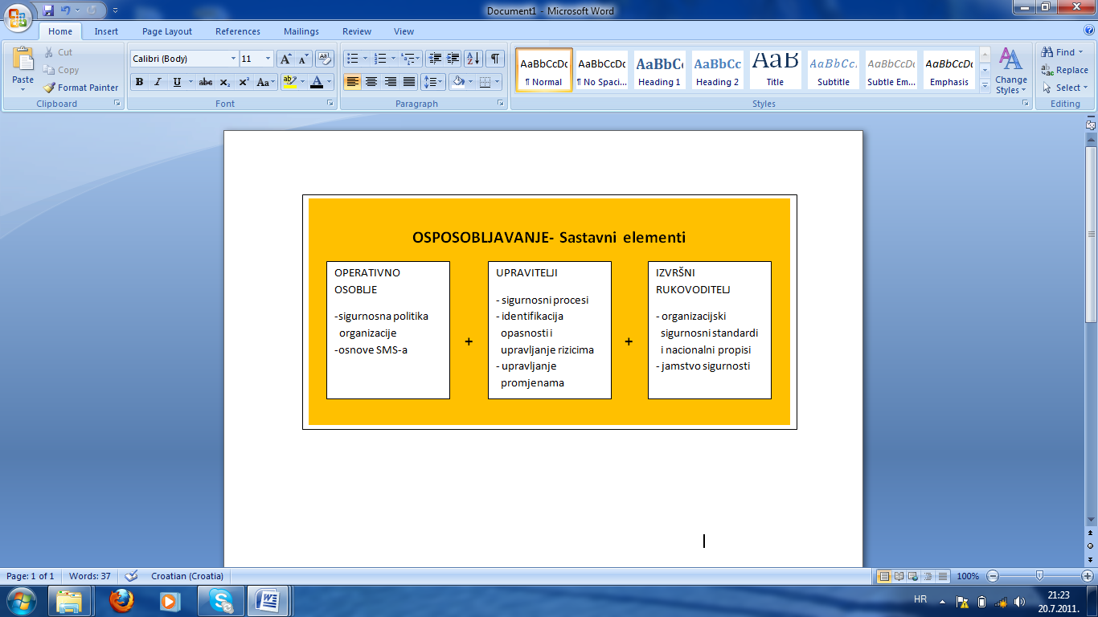**Slika 11: Sigurnosna obuka**

**Izvor: ICAO Doc 9859, *Safety Management Manual*, Montreal, 2009.**

Pružatelji ATM usluga moraju osigurati da je osoblje adekvatno osposobljeno, motivirano i kompetentno za posao koji obavljaju.

### 4.5.2 komunikacija o sigurnosti

Pružatelji usluga u zrakoplovstvu trabaju razviti i održavati formalna sredstva za sigurnosnu komunikaciju koja će omogućiti sigurnosno unapređenje SMS-a. Komunikacija mora postojati između sigurnosnih upravitelja i operativnog osoblja unutar organizacije.

Ciljevi sigurnosne komunikacije:

* Osiguranje svjesnosti osoblja o SMS-u
* Prenošenje sigurnosnih kritičnih informacija
* Obajsniti zašto su poduzete određene radnje
* Objasniti zašto su uvedene ili promjenjene sigurnosne procedure.

Sigurnosna komunikacija može poprimiti različite oblike. Interna (organizacijska) sredstva sigurnosne komunikacije uključuju:

* Sigurnosne obavijesti
* Provođenje sigurnosti
* Brošure
* Obuke
* Seminari i radionice
* „Osvježavanje‟ znanja
* Intranet

Također sigurnosna komunikacija uključuje distribuciju SMS priručnika i sigurnosnih procedura unutar organizacije.

Primjeri vanjskih sredstava sigurnosne komunikacije su:

* Sastanci i radionice
* Internetske stranice
* Mrežni forumi
* Distribucija časopisa i drugih publikacija na elektroničke pošte.

Sigurnosna komunikacija je značajna za unapređenje sigurnosnih performansi. Širenje primjera/instrukcija predstavlja vitalan element sigurnosne komunikacije zato što se primjeri naučeni iz prošlih iskustva provode unutar organizacije reduciranjem mogućnosti pojave istih nesreća i nezgoda, što unapređuje sigurnost.[21]

## 4.6 implementacija sms-a

Implementacija SMS-a je jasan proces, koji ovisi o velikom broju faktora, poput dostupnosti materijala (vodiča) koje objavljuju vlasti civilnog zrakoplovstva, poznavanje SMS-a od strane pružatelja usluga, te sredstva za implementaciju. Zbog kompleksnosti projekta upravljanja, zadaće se nastoje podijeliti na manje i upravljivije komponente. Najprije se provode jednostavniji procesi sigurnosnog upravljanja, te se onda prelazi na kompleksnije faze procesa sigurnosnog upravljanja.

Preporuka za faznu implementaciju SMS-a usmjerena je na:

* Pružanje niza koraka kako bi se pratila implementacija SMS-a, uključujući raspodjelu resursa
* Učinkovito upravljanje radnim opterećenjima koji se odnosi na SMS implementaciju
* Pružanje jasnog SMS-a.

Za jedan SMS preporučene su četiri faze implementacije. Implementacija svake faze se temelji na uvođenju specifičnih elemenata svake pojedine komponente ICAO SMS okvira tijekom dotične faze.[]

### 4.6.1 prva faza- planiranje implementacije sms-a

Cilj prve faze implementacije je odrediti plan, te kako će zahtjevi SMS-a biti integrirani unutar radne organizacijske aktivnosti. Za vrijeme prve faze utemeljeni su osnovni planovi i dodjeljene su odgovornosti.

Aktivnosti koje se moraju ispuniti kako bi se izvršila prva faza:

* Imenovanje izvršnih rukovoditelja i sigurnosnih odgovornosti upravitelja
* Imenovanje osobe (ili skupine) unutar organizacije odgovorne za implementaciju SMS-a
* Opisivanje sustava (odobrenih i osposobljenih organizacija koje su izložene sigurnosnim rizicima za vrijeme pružanja usluga, odobrenih organizacija za održavanje, pružatelji usuga zračnog prometa i certificiranih aerodroma)
* Razvoj SMS implementacijskog plana koji objašnjava kako će organizacija provesti SMS s obzirom na osnove nacionalnih zahtjeva i međunarodnih standarda i preporučenih praksi, opis sustava i rezultati analize propusta
* Razvoj dokumenatacije koji se odnose na politiku i ciljeve sigurnosti.[10]

### 4.6.2 druga faza- reaktivni procesi sigurnosnog upravljanja

Cilj ove faze je provedba osnovnih procesa upravljanja sigurnošću, za vrijeme ispravljanja nedostataka u već postojećim procesima sigurnosnog upravljanja. Većina organizacija posjeduje osnovne radnje upravljanja sigurnosnim procesima, na različitim razinama implementacije i sa različitim učincima. Ove aktivnosti mogu uključivati preglede i izvješća o provjerama, analize informacija o izvješćima o nesrećama i istragama nezgoda, te izvješća o zaposlenicima. Zbog činjenice da će se sustavi tek razviti i provesti, ova faza se smatra reaktivnom.

Aktivnosti koje se moraju ispuniti kako bi se ispunila očekivanja civilnih zrakoplovnih vlasti su:

* Provedba onih aspekata SMS implementacijskog plana koji uključuje upravljanje sigurnosnim rizicima temeljenim na reaktivnim procesima
* Relevantno osposobljavanje prema komponentama SMS implementacijskog plana i upravljanja sigurnosnim rizicima temeljenim na reaktivnim procesima
* Razvoj odgovarajuće dokumentacije prema komponentama SMS implementacijskog plana i upravljanju sigurnosnim rizicima temeljenim na reaktivnim procesima
* Razvoj i održavanje formalnog značenja sigurnosne komunikacije.[10]

### 4.6.3 treća faza- Proaktivni i predvidljivi procesi sigurnosnog

### UPRAVLJANJA

Cilj treće faze implementacije je strukturiranje budućih procesa sigurnosnog upravljanja. Do kraja treće faze organizacija će biti spremna obavljati sigurnosne analize temeljene na informacijama, dobivenih putem reaktivnih i proaktivnih metoda, te metodama predviđanja.

Aktivnosti koje se moraju ispuniti kako bi se izvršila treća faza implementacije:

* Provedba onih aspekata SMS implementacijskog plana koji uključuje upravljanje sigurnosnim rizicima temeljenim na proaktivnim procesima i procesima predviđanja
* Relevantno osposobljavanje prema komponentama SMS implementacijskog plana i upravljanja sigurnosnim rizicima temeljenim na proaktivnim procesima i procesima predviđanja
* Razvoj odgovarajuće dokumentacije prema komponentama SMS implementacijskog plana i upravljanju sigurnosnim rizicima temeljenim na proaktivnim procesima i procesima predviđanja
* Razvoj i održavanje formalnog značenja sigurnosne komunikacije.[10]

### 4.6.4 četvrta faza- operativno jamstvo sigurnosti

Četvrta faza predstavlja završnu fazu implementacije SMS-a. U ovoj fazi operativno jamstvo sigurnosti se utvrđuje provedbom periodičnog nadzora, povratnim informacijama, te kontinuiranim poduzimanjem korektivnih radnji kako bi se održala učinkovitost kontrole sigurnosnih rizika sukladno sa zahtjevima operativnih promjena. Na kraju četvrte faze, upravljanje sigurnosnim informacijama i analitičikim procesima jamči sigurnost organizacijskih procesa tijekom vremena i za vrijeme periodičnih promjena u operativnom okruženju.

Na kraju četvrte faze moraju se ispuniti sljedeće aktivnosti:

* Razvoj i odobrenje indikatora sigurnosnih performansi, ciljeve sigurnosnih performansi i kontinuirano unapređenje SMS-a
* Razvoj obuke, odgovarajuće prema operativnom jamstvu sigurnosti
* Razvoj dokumentacije, mjerodavne prema operativnom jamstvu sigurnosti.[]

# 5 status sustava upravljanja sigurnošću u

# hrvatskoj kontroli zračne plovidbe

Hrvatska kontrola zračne plovidbe d.o.o. (HKZP) je trgovačko društvo u vlasništvu Republike Hrvatske, koje samostalno posluje sukladno zakonima i pravnim aktima Društva. U postupanju se rukovodi principima i procedurama ICAO-a i EUROCONTROL-a. Osnovna zadaća HKZP-a je pružanje usluga zračnoj plovidbi održavajući visok stupanj sigurnosti zračnog prometa.

U svom poslovanju HKZP pridaje najveći prioritet sigurnosti zračnog prometa, u odnosu na financijske, operativne, socijalne ili bilo koje druge čimbenike. Kroz sustav upravljanja sigurnošću provodi se skup aktivnosti u cilju stalnog podizanja razine sigurnosti. U pružanju usluga u zračnoj plovidbi, pojam „sigurnost‟ odnosi se na sigurnost zračnog prometa, a podrazumijeva stanje ekstremno male razine rizika da se dogodi nesreća kod koje bi jedan od uzroka mogao biti i ATM.[18]

Formalni sustav upravljanja sigurnošću predstavlja dodatni alat u HKZP uspostavljen radi povećanja stupnja sigurnosti, a temelji se na nacionalnim propisima, SES propisima, EC 2096/2005[28], ESARR 3, te ICAO Aneksima i drugim dokumentima. Kao osnovni dio projekta SMS implementacije u HKZP, koji je definiran u odgovarajućem planu upravljanja projektom, SMM definira i opisuje postupke i procedure relevantne za SMS u HKZP.

SMM osigurava sve aspekte sigurnosnog upravljanja u HKZP, te definira:

* Temeljni pristup upravljanja sigurnošću u HKZP
* Osnovna načela koja se primjenjuju na upravljanje sigurnošću, navodeći sredstva kojim će organizacija osigurati da su sigurnosni standardi ispunjeni i održavani
* Strukturu organizacije za upravljanje sigurnošću, opis zadataka koji se odnose na SMS funkcionalna tijela, te opise radnih mjesta ključnog osoblja za sigurnost.

SMS se također nadopunjava sa QMS, te nekolicina osoblja ili odjela u HKZP dijele resurse i za SMS i za QMS aktivnosti.

„Sigurnosni ciljevi‟ označavaju učinkovitost ATM sustava (koji uključuje: opremu, ljude, procedure), te predstavljaju značajan alat za upravljanje u HKZP kako bi se utvrdili sigurnosni učinci koje HKZP kontinuirano poboljšava.

Iako pojedini elementi SMS-a funkcioniraju u HKZP već niz godina, cjeloviti SMS je u konačnici uspostavljen krajem 2006. godine.

## 5.1 sigurnosna politika u hkzp-u

U svim službama kontrole zračnog prometa potrebno je uspostaviti sustav sigurnosnog upravljanja temeljem donošenja adekvatnih instrukcija kojima se utvrđuje adekvatna razina sigurnosti na svim radnim mjestima u HKZP-u.

Uprava HKZP-a na čelu organizacije ima obvezu prema:

* Uspostavljanju organizacijske sigurnosne politike
* Stvaranju i održavanju svijesti o značenju ispunjavanja sigurnosne politike
* Utvrđivanju, uspostavi i održavanju sustava sigurnosnog upravljanja
* Kontinuiranom poboljšavanju sigurnosnog rada/ učinka organizacije.[5]

## 

## 5.2 organizacijska struktura i podjela odgovornosti

## u hrvatskoj kontroli zračne plovidbe

Novim ustrojem koji je stupio na snagu početkom 2007. godine uspostavljena je funkcija upravljanja sigurnošću, a obavlja je voditelj sigurnosti i kvalitete koji upravlja SMS-om na razini tvrtke i koji je direktno odgovoran direktoru HKZP-a.

Uz središnji Ured za sigurnost i kvalitetu, ustrojeni su i odjeli za sigurnost i kvalitetu u dva najveća sektora (Sektor upravljanja zračnim prometom i Sektor zrakoplovno- tehničkog sustava). Uz nekoliko stručnjaka koji puno radno vrijeme izvršavaju zadaće specijalista za sigurnost, u tvrtki je još 30-ak stručnjaka osposobljeno za poslove iz SMS-a te oni u dijelu svog radnog vremena sudjeluju u SMS aktivnostima, npr. u istraživanju događaja, u sigurnosnim procjenama promjena ili u internim pregledima stanja sigurnosti.

Na slici 12 prikazana je shema SMS organizacijske strukture koja predstavlja samo jedan dio cijelokupne organizacijske strukture kompanije.

SEKTOR SIGURNOSTI I KVALITETE

**IZVRŠNI**

**DIREKTOR**

**POVJERENSTVO ZA SIGURNOST**

UPRAVITELJ SIGURNOSTI

SEKTOR DIREKTORA

STRUČNJAK ZA SIIGURNOST

ATM DIREKTOR

ATM SEKTOR

TEHNIČKI DIREKTOR

TEHNIČKI SEKTOR

Sektor ljudskih/ financijskih resursa

Sektor vojnih poslova

Sektor

MET

Direktor

Direktor

Direktor

Sektor sigurnosti i kvalitete tehničkog sektora

Sektor sigurnosti i kvalitete ATM sektora

Direktor sektora: Tehnički sigurnosni koordinator

Direktor sektora: ATM sigurnosni koordinator

Stručnjak za istrage

Stručnjak za nadzor sustava sigurnosti

Stručnjak za sigurnost

Podružnice

OKZP Zagreb**\***

ATM pod-sektor

Izvršni direktor

Izvršni direktor

Izvršni direktor

Jedinice na nižim razinama

Rukovoditeljpojedine jedinice je sigurnosni predstavnik iste

Jedinice na nižim razinama

Povremeni sigurnosni stručnjak u svim jedinicama, za istraživanje, ispitivanje i procjene

Rukovoditelj pojedine jedinice je sigurnosni predstavnik iste

Direktor bilo koje tehničke jedinice u HKZP podružnicama je predstavnik iste

Povremeni sigurnosni stručnjak u svim jedinicama, za istraživanje, ispitivanje i procjene

*\* OKZP Zagreb- Zagreb FIR[29] uključuje Zagreb te dio FIR-a Sarajevo ACC[30]/APP[31]/TWR[32] i Lučko TWR*

Slika 12: Shema SMS organizacijske strukture u HKZP

**Izvor: HKZP: *Safety Management Manual*; Interni dokument, Zagreb, 2009.**

Tehnički sektori u izdvojenim organizacijskim jedinicama kompanije su formalno odgovorni svojim upraviteljima sektora, te direktoru ATM sektora. Ipak, s obzirom na sigurnost, upravitelj tehničkog sektora u izdvojenoj organizacijskoj jedinici za koji je i odgovoran, prenosi informacije upravitelju tehničke sigurnosti i odjela kvalitete, tehničkom direktoru ili upravitelju sigurnosti, ovisno o problemu. Podružnice tehničkog sektora, te sektora nadzora i održavanja se nalaze u Dubrovniku, Splitu, Zadru, Puli i Rijeci.

Podružnice Pula, Rijeka/ Lošinj, Split/ Brač, Zadar, Dubrovnik i Osijek su ustrojstvene jedinice za poslove kontrole zračnog prometa i drugih poslova prikazane su na slici 13.

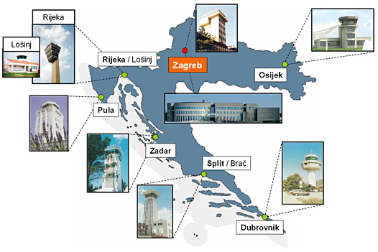

Slika 13: Razmještaj ustrojstvenih jedinica u RH

**Izvor: www.crocontrol.hr**

Izvršni direktor je dogovoran za sigurnost u HKZP, osnivanje i kontinuirano unapređenje SMS-a, kao i za uspostavljanje i održavanje politike sigurnosti.

Upravitelji (od vrha organizacije- direktora do svake razine HKZP organizacijske strukture- voditelja organizacijskih jedinica), odgovorni su za primjenu odgovarajućih SMS postupaka navedenih u SMM-u. Upravitelji su odgovorni za svoje odluke i za osiguranje da je osoblje koje nadzire svjesno vlastitih odgovornosti. Svi upravitelji su odgovorni za pružanje relevantnih podataka Upravitelju sigurnosti i Vijeću sigurnosti.

Sigurnosni upravitelj odgovoran je Izvršnom direktoru i odgovoran je za razvoj i održavanje učinkovitog sustava upravljanja sigurnošću, konstantnim nadzorom sustava, te praćenje njegove provedbe kao i izvršavanje drugih SMS zadaća u skladu sa odgovarajućim postupcima danim u SMM-u. Za praćenje SMS-a sigurnosni upravitelj treba imati pristup svim informacijama koje se odnose na sigurnost u HKZP-u. Također on/ona ima savjetodavnu ulogu, odnosno savjetuje o upravljanju koje se odnosi na sigurnosna pitanja, te ima i ulogu u odlučivanju.

Svatko ima individualnu odgovornost za svoje postupke, dok su upravitelji odgovorni za sigurnosni učinak u svojim odjelima i jedinicama.

Izvršni direktor i Direktor ljudskih resursa, pravnog i financijskog odjela- moraju osigurati izvjestan financijski proračun za poduzimanje važnih mjera na temelju SMS aktivnosti (npr. nakon istraživanja, procjena ili pregleda). Isti proračun će se iskoristiti ukoliko godišnji poslovni plan ne pokriva troškove mjera ublažavanja (tj. izmjena, dokvalifikacija, dodatne radne snage itd.)

Povjerenstvo za sigurnost predstavlja najviše tijelo u tvrtki čija je uloga raspravljanje o relevantnim sigurnosnim problemima i nadziranje implementacije i tijek unapređenja sigurnosti na organizacijskoj razini. Odluke donosi izvršni direktor koji je ujedno i predsjednik vijeća sigurnosti, ali tek nakon konzultiranja sa ostalim članovima vijeća.

Sastav povjerenstva za sigurnost:

* Izvršni direktor (Predsjednik)
* Direktor ATM odjela (Zamjenik predsjednika)
* Direktor tehničkog sektora
* Direktor sektora vojnih poslova
* Direktor ljudskih resursa/ pravnog/ financijskog sektora
* Direktor zrakoplovnog meteorološkog sektora
* Izvršni direktor ATM-a
* Izvršni direktor Zagreb FIR-a
* Izvršni direktor regionalnih ATC[33] centara
* Upravitelj sigurnosti

Ukoliko je potrebno, Izvršni direktor i/ili Upravitelj sigurnosti mogu pozvati druge upravitelje i eksperte da se uključe u sastanke povjerenstva za sigurnost.[9]

## 5.3 sustav izvješćivanja i istraživanja

Sustava izvješćivanja i istraživanja događaja omogućuju provedbu odgovarajućih korektivnih mjera s ciljem unapređenja sigurnosti unutar ATM sustava.

Cilj sustava izvješćivanja i istraživanja je:

* Spriječiti nesreće i ozbiljne nezgode, te smanjenje broja incidenata provođenjem proaktivne metode
* Procjena sigurnosnih performansi
* Identificiranje ključnih područja rizika u kojima bi ATM sustav mogao doprinijeti poboljšanju sigurnosti, te poduzeti odgovarajuće radnje
* Procjena i redovito praćenje tehničkih i operativnih promjena koje su uvedene kako bi ATM sustav mogao zadovoljiti unaprijed njihove zahtjeve za sigurnost, te poduzeti odgovarajuće radnje.

### 5.3.1 proces izvješćivanja događaja

Izvjestitelj mora prijaviti svaki događaj ili situaciju u kojoj je on/ona bila uključena ili je svjedok iste, te za koju vjeruje da predstavlja potencijalnu opasnost za sigurnost letenja ili ugrožava pružanje sigurnih ATM usluga. TCAS[34] upozorenja se također moraju prijaviti i istražiti bez obzira na njihov utjecaj na ATC operacije. Svi relevantni podaci, koji mogu pomoći u razumijevanju okolnosti vezane za takve događaje moraju se adekvatno identificirati, zabilježiti i pohraniti na način na koji će se osigurati njihova kvaliteta i povjerljivost, kao i omogućiti njihovu usporedbu i procjenu.

Zrakoplov opremljen TCAS sustavom ima mogućnost praćenja blizine drugog zrakoplova i procjenu rizika njihovog bliskog sustava (slika 14).

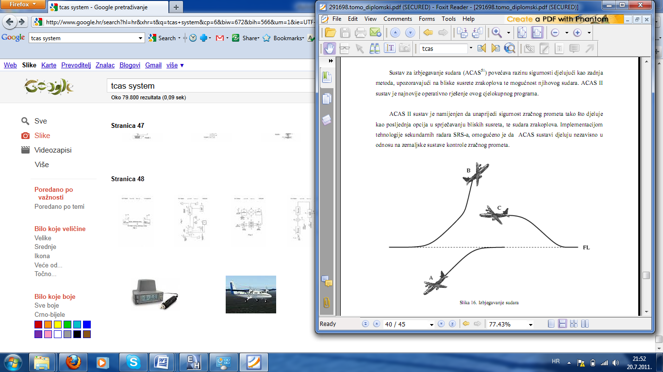

Slika 14: Izbjegavanje sudara

**Izvor: Mihetec, T: Projekt „jedinstvenog europskog neba‟, diplomski rad, Fakultet prometnih znanosti, Zagreb, 2007.**

Postoje dvije vrste događaja o kojima treba izvijestiti:

* Događaji u vezi operacija zrakoplova koji utječu ili mogu utjecati na sigurnost operacija (nesreće i nezgode)
* ATM specifični događaji[35]

#### 5.3.1.1 Događaji o kojima treba izvjestiti

Izvjestitelj mora podnijeti izvještaj ukoliko sazna za zrakoplovnu nesreću, a odnosi se na sljedeće događaje:

* Direktni sudar u zraku
* Kontrolirani let u prepreku (CFIT[36])
* Sudar zrakoplova na tlu
* Sudar zrakoplova u zraku s drugim zrakoplovom ili vozilom na tlu
* Sudar na tlu između zrakoplova i vozila/ osobe/ prepreke
* Druge nesreće od posebnog interesa koje bi uključivale „gubitak kontrole tijekom leta‟ usijed vrtloga ili meteoroloških uvjeta

Izvjestitelj mora podnijeti izvještaj ukoliko se sazna za nezgodu u kojoj je ugrožena sigurnost bliskim susretom, a odnosi se na:

* Naraušavanje propisanih normi razdvajanja
* Neadekvatno razdvajanje
* Blisko približavanje terenu u kontroliranom letu
* Nekorektna prisutnost zrakoplova, vozila ili osobe na USS[37]-i u slučaju kad je manevar izbjegavanja bio neophodan

Izvjestitelj mora podnijeti izvještaj ukoliko sazna za nezgodu u kojoj je postojala mogućnost sudara ili bliskog sudara:

* Nekorektna prisutnost zrakoplova, vozila ili osobe na USS-i gdje nije potrebna akcija izbjegavanja
* Izlijetanje sa piste
* Odstupanje zrakoplova od ATC odobrenja
* Odstupanje zrakoplova od primjenjivanih pravila zračnog prometa, uključujući:
* Odstupanje zrakoplova od primjenjivanih izdanih ATM procedura
* Neodobreni ulazak u zračni prostor
* Odstupanje zrakoplovne ATM propisane opreme prijevoznika i postupaka koji su zadani propisanim pravilima

Specifični događaji o kojima izvjestitelj mora podnijeti izvještaj ukoliko sazna za njih su:

* Nemogućnost pružanja usluga upravljanja zračnim prometom
* Kvar komunikacijske funkcije
* Kvar funkcije obrade i distribucije podataka
* Kvar navigacijske funkcije
* Greška u točnosti pomoćnih informacija koje potencijalno mogu imati utjecaj na sigurnost operacija [7]

#### 5.3.1.2 Postupak izvješćivanja

Izvješća o događajima proslijeđuju se sektoru za sigurnost i kontrolu kvalitete te nadzorniku smjene ili odgovornom rukovoditelju službe, koji poduzimaju potrebne mjere kako bi se zajamčila sigurnost zračnog prometa.

### 5.3.2 proces istraživanja

Istraživanje je postupak koji se provodi u svrhu sprečavanja nesreća i nezgoda zrakoplova, a uključuje prikupljanje i analiziranje informacija, donošenja zaključaka, uključujući utvrđivanje uzroka, te stvaranje sigurnosnih preporuka.

Proces istraživanja i procjena događaja koji su dio sustava obaveznog izvješćivanja, ima za cilj:

* Spriječiti nesreće i smanjiti broj incidenata otkrivajući sve uzročne čimbenike koji su doveli do tog događaja, a ne utvrđivanje odgovornosti pojedinih osoba
* Istraživanje, procjenu i donošenje zaključaka o opsegu i udjelu ATM sustava kao uzroku događaja i poduzimanje korektivnih mjera
* Ustanoviti glavna rizična područja, u kojima bi ATM mogao doprinijeti poboljšanju sigurnosti, te poduzimati odgovarajuće mjere.[6]

Korektvine mjere koje trebju biti uključene u izvješće o istrazi kao sigurnosne preporuke:

* Istovremeno poduzimanje zahtijevanih radnji od strane nadzornika ili upravitelja jedinice
* Poduzimanje potrebnih radnji zahtijevanih od strane nadzornika, voditelja jedinice ili drugih upravitelja unutar predloženog vremenskog roka
* Unapređenje SMS-a
* Osvježavanje znanja i obuke
* Stručnost
* Prijedlozi korektivnih radnji relevantnog upravitelja jedinice

PRIHVAĆENI

Upravitelj sigurnosti (SM) nadzire implementaciju korektivnih radnji

Nadležni direktor

Prijedlozi korektivnih radnji

ODBIJENI

SM prihvaća odluke nadležnog direktora

SM obnavlja sigurnosne preporuke, koje su prvotno imale status- odbijeno. Nadležni direktor preuzima odgovornost ze ne-implementaciju preporuka

DA

SM problem proslijeđuje Povjerenstvu za sigurnost da donese odluku.

NE

Slika 15: Dijagram toka upravljanja sigurnosnim preporukama

Izvor: HKZP: *Safety Management Manual*; Interni dokument, Zagreb, 2009.

Slika 15 predstavlja dijagram toka upravljanja sigurnosnim preporukama, te odgovornosti nadležnog direktora i upravitelja sigurnosti (SM[38]).

## 5.4 pregled stanja sigurnosti

Pregled stanja sigurnosti predstavlja proces u Hrvatskoj kontroli zračne plovidbe, a opisuje sistematsku provjeru temeljem koje se predlažu unaprijeđenja sustava. Osigurava da se poslovne aktivnosti i procesi odvijaju na propisan način te se osigurava usklađenost sa sustavom upravljanja sigurnošću.

Pregledom stanja sigurnosti omogućava se proaktivno praćenje sigurnosnih performansi sustava kroz prikupljanje i obradu sigurnosnih dokaza prije pojave potencijalnog događaja.

Metodom pregleda stanja sigurnosti se:

* Osigurava identifikacija rizika, uočavaju potencijalni sigurnosni problemi, te definiraju preporuke za preventivne i korektivne radnje
* Omogućava upravljanje rizicima
* Promoviraju najbolje prakse u utvrđivanju učinkovitosti i adekvatne primjene SMS-a
* Osigurava preventivno, proaktivno djelovanje
* Osigurava neovisna komunikacija izvršnih i upravljačkih elemenata sustava
* Provode rutinske radnje za identifikaciju problema.

Karakterisitka pregleda stanja sigurnosti je da ga, bez obzira što se radi o internom postupku, izvršavaju „strani“ djelatnici (osposobljeni stručnjaci za područje sigurnosti zračnog prometa) koji su neovisni o funkcioniranju promatranog dijela sustava. Izvršava se na planiran i sistematičan način.

Sigurno odvijanje zračnog prometa, odnosno pružanje sigurnih usluga u zračnoj plovidbi, definirano je nizom interaktivnih radnji između odgovarajućeg educiranog osoblja, pravilnih procedura te ispravno korištene i održavane opreme (zrakoplovno- tehničkog sustava) (Slika 16).

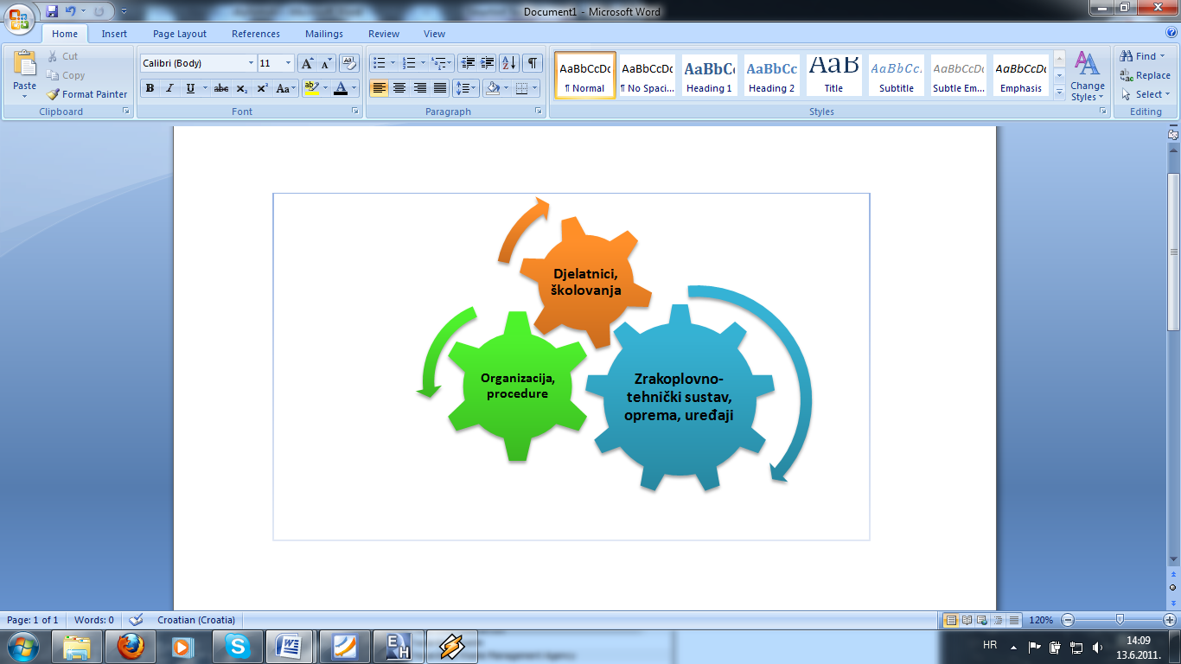

Slika 16: Kompleksnost interakcija u sustavu HKZP-a

**Izvor: HKZP: Priručnik za provedbu internog pregleda stanja sigurnosti (*Safety Survey Manual*), Interni dokument, Zagreb, 2007.**

Metodologija pregleda stanja sigurnosti omogućava složeno sagledavanje postojećeg stanja, a usmjerena je prema sljedećim elementima:

* Radne procedure
* Izvješćivanje
* Oprema, zrakoplovno- tehnički sustav
* Osoblje (osposobljenost, programi školovanja...)
* Radno okruženje
* Upravljanje poslovnim procesima
* Upravljanje informacijama
* Suradnja između organizacijskih jedinica
* Mjere zaštite, hitne procedure, plan evakuacije [9]

Periodičan pregled stanja sigurnosti nalazi se u godišnjem planu definiranom od strane upravitelja za sigurnost te odobrenom od strane povjerenstva za sigurnost.[8]

## 5.5 sigurnosna procjena promjena

Sigurnosna procjena je procjena koja se temelji na inženjerstvu, operativnom rasuđivanju i/ili metodama analiza koje se odnose na promjene unutar ATM funkcionalnog sustava, te se sastoji od identifikacije rizika, kao i procijene i ublažavanje rizika.

Procjena rizika- procjena s ciljem utvrđivanja da je postignut ili zamijećen rizik prihvatljiv ili podnošljiv.

Ublažavanje rizika- koraci koji se poduzimaju kako bi se kontrolirale ili spriječile opasnosti koje uzrokuju štete, te smanjenje rizika na tolerantnu ili prihvatljivu razinu.

Cilj provođenja sigurnosne procjene promjena je osigurati da se rizici povezani sa opasnostima u ATM funkcionalnom sustavu, koji su uvedeni ili promjenjeni, sustavno i formalno identificirani, procjenjeni i upravljani unutar sigurnosnih minimuma te zadovoljavaju prihvatljive rizike, navedene u matrici rizika (slika 7).

Klasifikacija promjena:

* Velike promjene- u ATM funkcionalnom sustavu uključuju jednu od sljedećih kategorija:
* Procjena potencijalnih ishoda opasnosti za sigurnost zrakoplova, provedena u skladu sa ESARR 4[39], identificira opasnosti koje mogu potencijalno dovesti do nesreće ili ozbiljne nezgode
* Implementacija koja se uvodi zbog potrebe novih ATM standarda
* Manje promjene- u ATM funkcionalnom sustavu se dijele na:
* Procjena potencijalnih ishoda opasnosti za sigurnost zrakoplova, provedena u skladu sa ESARR 4, identificira opasnosti koje mogu potencijalno dovesti do većih ili značajnijih incidenata
* Implementacija kojom se uvodi novi tehnički sustavi čiji kvar ili kvar tijekom njegova korištenja može utjecati na sigurne operacije
* Jednostavne promjene- one promjene koje nisu zadovoljile kriterij „većih‟ i „manjih‟ promjena, te nemaju izravan utjecaj na sigurnost.

Ukoliko HKZP procjeni manje promjene, obavještava Agenciju za civilno zrakoplovstvo da planira izvršiti takve promjene i pušta promjenu u operativni rad bez da je potrebno prihvaćanje od strane Agencije za civilno zrakoplovstvo i primjenjuje proceduru.

Ukoliko HKZP procijeni da bi promjene mogle biti velike obavještava o njima Agenciju za civilno zrakoplovstvo koja prihvaća promjene, prihvaća promjene pod uvjetima koje zadaje ili ne prihvaća razmatrane promjene te daje odgovarajuće obrazloženje.

Najvažniji zadaci kod sigurnosne procjene rizika su:

* Prepoznati „što može poći krivo‟ ukoliko je promjena prihvaćena i koristi se
* Procjena učinaka koje mogu imati na sigurnost zrakoplova, te učestalost tih učinaka
* Određivanje tolerantnosti, kao pojma opasnosti maksimalne vjerojatnosti za neki događaj, prema matrici rizika
* Gdje god i kad god je moguće treba smanjiti rizike (ublažavanje rizika)
* Za vrijeme svih faza životnog ciklusa promjena se mora kontrolirati da svi rizici budu i dalje tolerantni ili prihvatljivi, osobito kada se neka faza uvodi u operativnu uslugu.

Nakon završetka procjene rezultati se evidentiraju i distribuiraju svim zainteresiranim stranama. Izvješće o sigurnosnoj procjeni promjena može se po potrebi ažurirati, ovisno o fazi životnog ciklusa promjene. Upravitelj sigurnosti je odgovoran za kontrolu načina provedbe propisanog postupka te predlaže korektivne mjere kojima se otkljanjaju pronađeni nedostaci, bilo kroz poboljšanja u provedbi postupaka ili kod poboljšanja samog postupka.[9]

## 5.6 nadzor sigurnosti

Cilj nadzora sigurnosti je osigurati metode za prepoznavanje promjena u sustavu ili u operacijama, koje mogu navesti kada neki element dostiže granicu na kojoj se više ne raspoznaje prihvatljiva razina sigurnosti, kako bi se pravovremeno poduzele korektivne radnje. Također, cilj nadzora je osigurati održivost određenog stupnja sigurnosti, te ga konstantno poboljšavati.

Nadzor sigurnosti odnosi se na:

* Učinkovitost korektivnih mjera i ublažavanja
* Učinkovitost edukacija
* Učinkovitost samog SMS-a

Svi prikupljeni podaci moraju biti strukturirani tako da predstavljaju ulazne podatke za praćenje procesa. Prikupljeni podaci se zatim statistički obrađuju i analiziraju, te daju informacije koje se nadalje koriste za unapređenje sigurnosnog djelovanja HKZP-a. Praćenje uključuje procjenu djelovanja kroz sve aktivnosti HKZP-a, operativne i tehničke aktivnosti (uključujući ATM, CNS[40], AIS[41] i MET[42] usluge) te druge aktivnosti. U tu svrhu, sigurnosni indikatori se trebaju definirati i dokumentirati.

Podjela odgovornosti koje se odnose na nadzor:

* Direktori svih odjela unutar HKZP-a trebaju nadzirati svoje organizacijske jedinice kako bi utvrdili da su sve radnje koje se odnose na sigurnost provedene, te da je postignuta ciljana učinkovitost
* Tehnički koordinator sigurnosti u suradnji sa upraviteljem sigurnosti treba osigurati da su svi tehnički indikatori učinkovitosti, uključujući pouzdanost, raspoloživost i održivost, ispravni.
* ATM koordinator sigurnosti provodi statistiku svih izvješća događaja obrađenih u ATM odjelu i odjelu kvalitete, i provedenih istraživanja, te ih šalje upravitelju sigurnosti
* Upravitelj sigurnosti treba osigurati da se sve aktivnosti nadzora provedu periodično ispitivanjem kvalitete. Na osnovi dostavljenih izvješća i prikupljenih podataka upravitelj sigurnosti donosi tromjesečna izvješća i predstavlja ih povjerenstvu za sigurnost, a sadržavaju događaje po ozbiljnosti klasifikacije, događaje po uzrocima, konačne rezultate pregleda stanja sigurnosti i procjena, te identifikaciju rizika ključnih područja.

## 5.7 promocija sigurnosti

Promicanje sigurnosti označuje specifikaciju sredstva kojima se priopćavaju i/ ili prosljeđuju sigurnosna pitanja u svrhu promidžbe, očuvanja i poboljšanja sigurnosne kulture i sigurnosnog djelovanja unutar organizacije.

Ciljevi promocije sigurnosti trebaju osigurati:

* Da su primjeri koji proizlaze iz istraživanja sigurnosnih događaja i drugih sigurnosnih aktivnosti prosljeđivani svim službama HKZP-a
* Da se svo osoblje HKZP-a potiče na predlaganje rješenja identificiranih opasnosti
* Provođenje promjena kako bi se poboljšala razina sigurnosti gdje je to potrebno

Upravitelj sigurnosti prikuplja primjere iz istraga o događajima koji su ugrozili sigurnost, te svih ostalih SMS aktivnosti nakon čega donosi i prosljeđuje zaključke uz podršku ATM i tehničkog koordinatora.

Prosljeđivanje zaključaka se provodi i kod:

* Redovitih obnavljanja znanja
* Određenih ad-hoc obuka
* Specifičnih internih sigurnosnih radionica

Proces prosljeđivanja zaključaka provodi se kako bi se smanjila mogućnost pojavljivanja istog ili sličnog događaja.

U odnosu na SMS, svo osoblje može davati komentare i prijedloge u vezi bilo kojeg SMS procesa koji spada u SMM i sporedne dokumente, nakon čega će dobiti povratnu informaciju u roku od 30 dana. Upravitelj sigurnosti bi trebao periodično organizirati događaje za promociju sigurnosti (npr. radionice) kako bi poboljšao svijest o sigurnosti unutar HKZP-a. [63]

# 6 zaključak

Zračni promet odnosno usluge u zračnoj plovidbi spadaju u visoko rizične djelatnosti s niskom frekvencijom pojave incidentnih događaja, ali s katastrofalnim posljedicama, te je stoga statistički gledano prema događajima teško odrediti trend sigurnosti, što promatrano s aspekta učinkovitosti poslovnih procesa predstavlja osnovno pitanje upravljanja.

Sigurnost i sve što se pod tim pojmom podrazumijeva u zračnom prometu izravno se suprostavlja interesima koji se odnose na financijski profit proizvođača zrakoplova, prijevozničkih i aerodromskih operatera. Upravo iz tog razloga usvajanje sigurnosnih normi je oduvijek praćeno opiranjima i teškim postizanjem konsenzusa kako na nacionalnoj tako i na međunarodnoj razini, dok sama implementacija sigurnosnih normi ovisi o ekonomskoj moći države, tj. spremnosti države u izdvajanju financijskih sredstava iz državnog proračuna za subvencioniranje.

S tehničkim i tehnološkim razvojem zračnog prometa kroz povijest, javlja se i potreba za upravljanjem sigurnosti. Moderna metodologija shvaćanja sigurnosti u mnogoćemu se razlikuje od tradicionalnog shvaćanja sigurnosti, te iako još uvijek ona nije u potpunosti prihvaćena, uvelike može utjecati na sprječavanje pojava nesreća i nezgoda.

Može se zaključiti da se kod upravljanja zračnim prometom nastoji udovoljiti sve većim zahtjevima putnika koji zahtijevaju bolju kvalitetu usluga, te sniziti troškovi i kašnjenja, dok se istovremeno zahtijeva visoka razina sigurnosti. Svi ovi zahtjevi se nastoje integrirati u postojeće sustave kontrole zračnog prometa razvojem i provođenjem jedinstvene prometne politike.

U radu se nastojala provesti analiza postojećeg sustava upravljanja sigurnošću u kontroli zračnog prometa, koja je temelj uspostave kvalitetnog menadžmenta upravljanja sigurnošću. Identificirali su se potrebni tehnologijski i operativni sadržaji unapređenja sustava upravljanja sigurnošću zračnim prometom u Hrvatskoj, poglavito u segmentu kontrole zračne plovidbe. Nastojao se konotirati ljudski faktor i sugerirati aspekti afirmacije kulture sigurnosti, kao integralni dio sustava upravljanja sigurnošću.

# LITERATURA

Božičević, J; Steiner, S; Galović, B; Pavlin, S; Tatalović, M; Kaštela, S; Prebežec, D; Škurla, R.: Koncepcija strategije razvoja zračnog prometa Hrvatske, Znanstvena studija. Institut prometa i veza, Zagreb, 2002.

EUROCONTROL: *Safety, Security and Human Factors Business Division (DAP/SSH); Understanding Safety Culture in Air Traffic Management*, Brussels, Belgium, 2006.

Hindsight (EUROCONTROL): Članak: *Safety Culture in ATM: through a glass darkly*, 2009.

1. Hrvatska kontrola zračne plovidbe d.o.o.: Human Information Processing; EUROCONTROL Institue of Air Navigation Services (IANS)
2. Hrvatska kontrola zračne plovidbe d.o.o.: Politika održavanja sigurnosti u HKZP-u (*Safety Policy*); interni dokument, Zagreb, 2004.
3. Hrvatska kontrola zračne plovidbe d.o.o.: Postupak za istraživanje događaja; Interni dokument, Zagreb, 2011.
4. Hrvatska kontrola zračnog prometa d.o.o.: Priručnik za izvješćivanje o događajima; Interni dokument, Zagreb, 2011.
5. Hrvatska kontrola zračne plovidbe d.o.o.: Priručnik za provedbu internog pregleda stanja sigurnosti (*Safety Survey Manual*); Interni dokument, Zagreb, 2007.
6. Hrvatska kontrola zračne plovidbe d..o.o.: *Safety Management Manual*; Interni dokument, Zagreb, 2009.
7. ICAO Doc 9859, *Safety Management Manual*, Montreal, 2009.
8. Injac, N.:Sigurnost zračnog prometa, Fakultet prometnih znanosti, Zagreb, 1989.
9. Mihetec, T: Projekt „jedinstvenog europskog neba‟, diplomski rad, Fakultet prometnih znanosti, Zagreb, 2007.
10. Mihetec, T.: Separati s predavanja iz kolegija „Planiranje u zračnom prometu“,Fakultet prometnih znanosti, Zagreb, 2009.
11. Steiner, S.: Elementi sigurnosti zračnog prometa, Fakultet prometnih znanosti, Zagreb, 1998.
12. Steiner, S; Gradisar, T; Smrecki, B: *Problem of SMS Implementation in Transition*, Fakultet prometnih znanosti, Croatia Airlines, Agencija za civilno zrakoplovstvo, Zagreb, 2008.
13. Stolzer, A; Halforrd, C; Goglia, J.: *Safety Management System in Aviation*, 2008.
14. Zakon o zračnom prometu, „Narodne novine“ br. 132/98, Zagreb, 1998.

www.crocontrol.hr

www.eurocontrol.int

www.euroscientist.com

1. www.skybrary.aero

1. ICAO- *International Civil Aviation Organization*
2. CINA- *Convention Internationale Portant Reglement de la Navigation Aerienne.*
3. ICAO- *International Civil Aviation Organization*
4. CIS- *Commonwealth Independed States*- Zajednica Nezavisnih Država stvorena 1991. godine- gospodarski, politički i ekonomski savez 11 bivših sovjetskih republika (Armenija, Azerbajdžan, Bjelorusija, Kazahstan, Kirgistan, Moldavija, Rusija, Tadžikistan, Turkmenistan, Ukrajina, Uzbekistan)
5. SARP- *Standards and Recommended Practices*
6. OUN- UNO- *United Nations Organization*
7. ICAO: *Security Manual for Safeguarding Civil Aviation against Acts of Unlawful Interference*, Montreal, 1993.
8. PANS- *Procedures for Air Navigation Services*
9. PANS- RAC- Procedures *for Air Navigation Services- Rules of the Air and Air Traffic Services*, ICAO, Montreal, 1996.
10. SMM- *Safety Management Manual*
11. SMS- *Safety Management System*- Sustav upravljanja sigurnošću
12. ECAC- *European Civil Aviation Conference*
13. JAA- *Joint Aviation Authority*, nastala po uzoru na američki Federalni zrakoplovni ured (FAA) 1971. godine u Europi, a radi na projektu unapređenja i normizacije zrakoplovnih dokumenata, elemenata plovidbenosti, održavanja, te licenciranja zrakoplovnog osoblja.
14. EASA- *European Aviation Safety Agency*
15. SRC- *Safety Regulation Commission*
16. Izvorno: *Provisional Council*
17. ATM- *Air Traffic Management*
18. ESARR- *EUROCONTROL Safety Regulatory Requirements*
19. SES- *Single European Sky*
20. FAB- *Functional Airspace Block*- funkcionalni blokovi zračnog prostora koji se temelji na operativnim zahtjevima, zbog potrebe osiguranja cjelovitijeg upravljanja zračnim prostorom bez obzira na postojeće državne granice.
21. SSC- *Single Sky Committee*
22. NSA- *National Supervisory Authority*
23. ANSPs- *Air Navigation Service Providers*
24. QA- *Quality assurance*
25. QMS- *Quality Management System*
26. ALARP- *As low as reasonably practical*
27. Uredbom komisije (Europskih zajednica) br. 2096/2005 se predviđaju zajednički uvjeti za pružanje usuga u zračnoj plovidbi
28. EC 2096/2005 *Commission Regulation*- Uredba komisije (Europske zajednice) kojom se predviđaju zajednički uvjeti za pružanje usluga u zračnoj plovidbi
29. FIR- *Flight Information Region*- Područje letnih informacija
30. ACC- *Area Control Centre*- Centar oblasne kontrole
31. APP- *Aproach Control Service*- Služba prilazne kontrole
32. TWR- *Aerodorme Control Tower*- aerodromski kontrolni toranj
33. ATC- *Air Traffic Control*- Kontrola zračnog prometa
34. TCAS- *Traffic Alert and Collision Avoidance System*- Sustav u zrakoplovu za izbjegavanje sudara u zraku
35. Pojam objašnjen u poglavlju 3.5.„Sustav upravljanja rizicima‟
36. CFIT- *Controlled Flight Into Terrain*
37. USS- Uzletno-sletna staza
38. SM- *Safety Manager*
39. ESARR 4- Procjena i ublažavanje rizika u ATM sustavu, 2001.
40. CNS- *Communication,* *Navigation and Surveillance*- Komunikacija, navigacija i nadzor
41. AIS- *Aeronautical Information Services*- Usluge zrakoplovnog informiranja
42. MET- *Meteorological Services*- Meterološke usluge